

**DEPARTAMENTO ELÉCTRICA Y ELECTRÓNICA**

**INGENIERÍA MECATRÓNICA**

**INFORME DE PROYECTO**

**TEMA:**

DISEÑO Y CONSTRUCCIÓN DE UN ROBOT TIPO ORUGA CAPÁZ DE DETECTAR OBSTÁCULOS PARA DEFINIR SU DESPLAZAMIENTO

**EQUIPO DE TRABAJO**:

RAMIREZ ANDRÉ

GUAGCHINGA BRYAN

MAYORGA OSCAR

LOVATO HARLEY

PILATASIG JUAN

PUSDÁ KARLA

PORRAS ALEX

CANCHIGNIA DANIEL

CHICAIZA EDISON

SALÁN WELLINTONG

**DIRECTOR:** JIMÉNEZ TORRES LENIN

**CODIRECTOR:** NAVAS JÁCOME RICHARD

**MATERIA:**

CONTROL DIGITAL-1467

**NIVEL:** VII NIVEL PARALELO “A”

**LATACUNGA, 25 DE MAYO DEL 2017**

**CONTENIDO**

CAPITULO I - 1 -

PLANTEAMIENTO Y FUNDAMENTOS TEÓRICOS - 1 -

1.1 TEMA - 1 -

1.2 OBJETIVOS - 1 -

1.3 ACTIVIDADES - 1 -

1.4 JUSTIFICACIÓN - 2 -

1.5 HIPÓTESIS - 2 -

1.6 ANTECEDENTES - 2 -

1.7 HISTORIA DEL ARTE - 3 -

1.8 ANÁLISIS COMPARATIVO - 4 -

1.9 MARCO TEÓRICO - 5 -

CAPÍTULO II - 12 -

2.1 ANÁLISIS DE LA DINÁMICA MOTRIZ DEL CUERPO DEL INSECTO ORUGA - 12 -

2.2 REQUERIMIENTOS DE MOTRICIDAD DEL SISTEMA - 18 -

2.3 DISEÑO DEL MECANISMO MOTRIZ ORUGA - 21 -

2.4 SIMULACIÓN DEL MECANISMO ORUGA. - 22 -

CAPÍTULO III - 25 -

3.1 CIRCUITO DE POTENCIA - 25 -

3.2 CIRCUITO DE CONTROL - 26 -

CAPÍTULO IV - 27 -

4.1 MODELO MATEMÁTICO - 27 -

4.2 SELECCIÓN DEL CONTROLADOR - 28 -

4.3 DISEÑO ALGORÍTMICO DELCONTROLADOR - 30 -

CAPÍTULO V - 42 -

MATERIALES Y EQUIPOS - 43 -

CAPÍTULO VI - 48 -

6.1 CONCLUSIONES - 48 -

6.2 RECOMENDACIONES - 49 -

CAPÍTULO VII - 49 -

**ÍNDICE DE FIGURAS**

Figura 1. Graduación del sensor Sharp 0A41SK - 6 -

Figura 2. Sensor Sharp 0A41SK - 7 -

Figura 3. Sistema de adquisición de datos - 10 -

*Figura 4 Placa Arduino uno* - 11 -

*Figura 5 Software Arduino* - 12 -

Figura 6. Oruga de Papilio machaon - 13 -

Figura 7. Anatomía del insecto oruga - 13 -

Figura 8. Movimientos del insecto oruga - 15 -

Figura 9. Desplazamiento del insecto oruga - 16 -

Figura 10. Análisis de motricidad del insecto oruga - 17 -

Figura 11. Equivalencia de la estructura anatómica del insecto oruga a elementos mecánicos - 19 -

Figura 12. Determinación de elementos mecánicos y actuadores del sistema - 20 -

Figura 13. Estructura simplificada del mecanismo del robot Oruga - 20 -

Figura 14. Diseño mecánico del robot oruga - 21 -

Figura 15. Simulación de desplazamiento del robot oruga - 22 -

Figura 16. Diagrama de conexión para sensor Infra rojo - 24 -

Figura 1 a) Acoplador de estrella b) Servomotor - 45 -

# CAPITULO I

# PLANTEAMIENTO Y FUNDAMENTOS TEÓRICOS

# TEMA

Diseño y construcción de un robot tipo Oruga capaz de detectar obstáculos para definir su desplazamiento, en la Universidad de las Fuerzas Armadas ESPE extensión Latacunga

# OBJETIVOS

**OBJETIVO GENERAL**

* Diseñar y construir un robot cuya dinámica motriz se base en el insecto oruga de la especie Papilio Machaon con cualidades de detección de obstáculos para definir su desplazamiento

**OBJETIVOS ESPECÍFICOS**

* Analizar la estructura anatómica y la motricidad del insecto oruga de la especie Papilio Machaon
* Diseñar el mecanismo para el robot que imite el desplazamiento del insecto oruga
* Diseñar el sistema electrónico del robot oruga
* Generar el controlador del robot oruga
* Realizar pruebas de funcionamiento y analizar el mismo.

# JUSTIFICACIÓN

De acuerdo al desarrollo de la robótica, se ha logrado una gran cantidad de tipos de robots de tipo insectoide y reptil, ya sean con ruedas, caminantes, etc. Dentro de estos existen los de tipo serpiente cuya versatilidad de movimiento es superior a los robots convencionales, teniendo así amplias aplicaciones en la búsqueda y recuperación, en el ámbito militar, en la medicina, entre otras, donde se necesita adaptabilidad al entorno. Sin embargo, en el medio, debido a su complejidad de desplazamiento, a la presencia de varios de varios ángulos de libertad y al mecanismo ideal, falta mucho por desarrollar aquellos que guardan cualidades retráctiles cuya dinámica motriz puede ser mayormente aprovechada, como es el caso de robots de tipo oruga o gusano.

# HIPÓTESIS

El robot oruga logra la réplica del desplazamiento del insecto oruga en un 90%, además detecta obstáculos para la identificación de la trayectoria y su desplazamiento a tomar por encima del obstáculo, el mismo que será determinado a 10cm frontal a éste y con un máximo altura de 10cm.

# ANTECEDENTES

Existen varios proyectos los cuales referencian el planteamiento del presente proyecto a desarrollar, entre los cuales se ha elegido como base el prototipo construido, utilizado varias técnicas tanto en desplazamiento en forma de una S, con ruedas, tipo acordión, estos robots son desarrollados como una ayuda a los robots de ruedas que en algunos casos fortuitos no pueden tener acceso a lugares donde no puede ingresar el hombre ni otro tipo de robots, por lo cual se visto la necesidad de desarrollar este tipo de robots y que los mismos manejen un control robusto y autónomo.

Para el desarrollo del presente proyecto se tomado en consideración las siguientes investigaciones:

• Diseño de un robot modular de serpiente.

• GMD-SNAKE2: Un robot parecido a una serpiente impulsado por ruedas y un método para controlar el movimiento.

• Control y análisis de la marcha de los robots de serpiente.

• Seguidor al dispositivo líder

El mismo que más sobresale para nuestro modelo es el diseño de un robot modular de serpiente y el seguidor al dispositivo líder, mejorando el mecanismo de desplazamiento asemejándose a un tipo acordeón impulsado desde el último eslabón.

# ESTADO DEL ARTE

De acuerdo al desarrollo de la robótica, se han desarrollados una gran cantidad de tipos de robots, ya sean con rueda, caminantes etc. Dentro de estos tipos existen los tipo oruga o gusano, el mismo que es un robot muy útil, debido a si peculiar desplazamiento, que por su peculiaridad permite que el robot pueda entrar a lugares que presentan riesgos y donde los robots móviles no pueden ingresar. Este tipo de robos no se han desarrollado a su máxima capacidad debido a su complejidad de desplazamiento y control de varios parámetros de libertad, es por lo cual el desarrollo de este tipo de robots ha tenido un retraso en el desarrollo.

Los estudios de este tipo de proyectos se han tenido un considerable auge, para ello citaremos algunos de estos desarrollo, como caso puntual tenemos el proyecto con el tema “Control y análisis de la marcha de los robots de serpiente”, el cual es un robot tipo serpiente el mismo que su desplazamiento lo realiza en forma de una S, este desarrollo se lo ha realizado de acuerdo al tipo de desplazamiento que tiene la serpiente. El modelamiento matemático está definido por ecuaciones con variaciones angulares, debido a que cada articulación para producir el movimiento realiza un cambio angular, de esta forma permitiendo del desplazamiento del robot serpiente, la dinámica del comportamiento del robot citado tiene una respuesta sub amortiguada, con oscilaciones de baja amplitud, la cual se estabilidad en instante del tiempo corto. Pero el consumo de potencia es elevado debido a su complejidad en su estructura. (P. Prautsch, 1999)

Por otro lado podemos citar al proyecto “Seguidor al dispositivo líder”, este tipo de robot serpiente está compuesto por varios eslabones, el mismo que todos le siguen al principal que va a la cabeza del robot, este tiene el control de todos los movimientos permitiendo que los demás eslabones sean guiados por el mismo, de esta manera siendo impulsado el líder y moviendo todo el robot, pero el impulso es realizado desde el último eslabón en forma de acordeón. (Howard M. Choset, 2004)

Por otro lado, el “GMD-SNAKE2: Un robot parecido a una serpiente impulsado por ruedas y un método para controlar el movimiento”, es un robot diseñado para inspección de en áreas de difícil acceso por los seres humanos, este robot combina ciertos aspectos, los cuales son el movimiento en S como una serpiente y el de un robot con rudas manejando de esta manera dos entornos de desplazamiento lineales y circulares. (Bernhard Klaassen, 1999)

Este robot maneja tres parámetros para su funcionamiento como es de una curva simple parametrizada, longitud de los eslabones proporcionales y la curvatura es proporcional a la forma S y parametrizada. El modelamiento matemático está definido en los tres ejes del tiempo x, y, z debido al manejo de las dos eventos para su desplazamiento, su dinámica tiene un comportamiento de un modelo sobre amortiguado.

Como último estudio citamos a “Diseño de un robot modular de serpiente”, el mismo que está basado en primero diseño citado en nuestro estudio, debido al control adecuado de los servomotores el movimiento es semejante al de una serpiente en forma de una S, que gracias a ello se desplaza y de esta forma toma las mismas consideraciones analizadas en el “Control y análisis de la marcha de los robots de serpiente”. (Cornell Wright, 2007)

Los proyectos antes citados, son tomados en cuenta como la base para el desarrollo del proyecto “Diseño y construcción de un robot tipo oruga capaz de detectar obstáculos para definir su desplazamiento en la Universidad de las Fuerzas Armadas ESPE extensión Latacunga”, el cual fusiona los proyectos antes citados, el cual adicionalmente, emplea el método de desplazamiento de la oruga, manejando la facilidad de detectar y superar obstáculos que se presenten en su trayectoria a realizar.

Este análisis está basado y referenciado en los artículos y proyectos citados en la tablas 1 de anexos.

# ANÁLISIS COMPARATIVO

El análisis comparativo se ha tomado en consideración los dos modelos que más se asemejan a nuestro modelo.

Tabla 1. Análisis Comparativo

|  |  |  |
| --- | --- | --- |
| Robot Oruga | Steerable, follow the leader device (Howard M. Choset, 2004) | Snake robot (P. Prautsch, 1999) |
| - El desplazamiento es en forma de acordión, manejando articulaciones en cada eslabón. | Su desplazamiento es en forma de S, pero direccionado por un eslabón líder. | Se desplaza en una trayectoria en forma de S, pero son impulsados por los mismos eslabones y arrastrándose por una base fija. |
| Detecta obstáculos | Su desplazamiento es lineal sin importar obstáculos. | No maneja la detección de obstáculos. |
| Atraviesa los obstáculos encontrados. | No toma un acto correctivo sobre los obstáculos encontrados en su camino. | Carece de control sobre obstáculos presentados en la trayectoria. |
| Posee mecanismos que son las extremidades del robot, permitiendo que no se arrastre. | Maneja mecanismos que permiten que solo se arrastren y ello permitiendo el desplazamiento. | No posee extremidades para su desplazamiento, maneja desplazamiento por arrastre de su estructura. |

De acuerdo al análisis comparativo todos se basan en un desplazamiento en forma de S, mientras que el proyecto propuesto es el desplazamiento por extremidades y tipo acordeón asemejándose a una oruga real y también por otro lado detectando y superando obstáculos.

# ACTIVIDADES

1. Analizar la dinámica motriz del cuerpo del insecto oruga.
2. Determinar requerimientos de motricidad del sistema.
3. Diseñar el mecanismo motriz oruga
4. Simular el mecanismo diseñado.
5. Construir el prototipo mecánico del robot oruga
6. Diseñar el circuito de potencia
7. Diseñar el circuito de control
8. Simular el diseño electrónico
9. Seleccionar componentes del diseño electrónico
10. Determinar el modelo matemático parametrizado de la planta, es decir, ecuaciones, trayectorias, puntos y demás parámetros del desplazamiento en base al análisis de motricidad de la oruga.
11. Desarrollar los algoritmos en lenguaje de programación para ser implementado en el controlador del sistema.
12. Implementar el algoritmo al controlador del robot oruga

# MARCO TEÓRICO

Sistemas dinámicos

Es un sistema cuyo estado evoluciona con el tiempo. Los sistemas físicos en situación no estacionaria son ejemplos de sistemas dinámicos, pero también existen modelos económicos, matemáticos y de otros tipos que son sistemas abstractos que son, además, sistemas dinámicos. El comportamiento en dicho estado se puede caracterizar determinando los límites del sistema, los elementos y sus relaciones; de esta forma se pueden elaborar modelos que buscan representar la estructura del mismo sistema. (wikipedia.org, 2017)

Sistemas dinámicos no lineales

Los sistemas dinámicos son aquellos que cambian con el tiempo, los cuales pueden ser explicados por medio de ecuaciones dinámicas y estructuras matemáticas; o bien, pueden ser representados como trayectorias de espacios de fases caracterizados por su capacidad de percibir la evolución del sistema en el tiempo. La teoría del caos, forma parte del estudio general de los modelos dinámicos, interesada fundamentalmente en el comportamiento de sistemas no lineales o de los sistemas disipatívos, los cuales exhiben a tractores, y sensibilidad a las condiciones iniciales (Smith, 1998). Donde, los a tractores son oscilaciones dinámicas que eventualmente se encuentran en equilibrio (Vandermeer, 1981).

Los avances tecnológicos actuales han generado una enorme variedad de nuevos problemas y aplicaciones que son no lineales en esencia. Por ejemplo, fenómenos no lineales tales como equilibrios múltiples, ciclos límite, bifurcaciones, corrimiento de frecuencias y caos, se observan comúnmente en aplicaciones modernas importantes en ingeniería, tales como sistemas de comando de vuelo, manipuladores robot, sistemas de autopistas automatizadas, estructuras de ala de avión, y sistemas de inyección de combustible de alto rendimiento. Tales fenómenos no lineales no se pueden describir mediante dinámica de modelos lineales; una razón ineludible para el uso de modelos no lineales y el desarrollo de conceptos y herramientas de sistemas no lineales de control.

Sensor infra rojo Sharp IR Sensor (GP2Y0A21)

Basado en luz infrarroja, el sensor Sharp GY2Y0A21YK (comúnmente conocido como 2Y0A21) es muy utilizado en proyectos donde se necesita realizar medidas de distancia con buena precisión. En este experimento vamos a integrar este dispositivo en un entorno Arduino y probar su precisión comparando las medidas de dos dispositivos en las mismas condiciones.

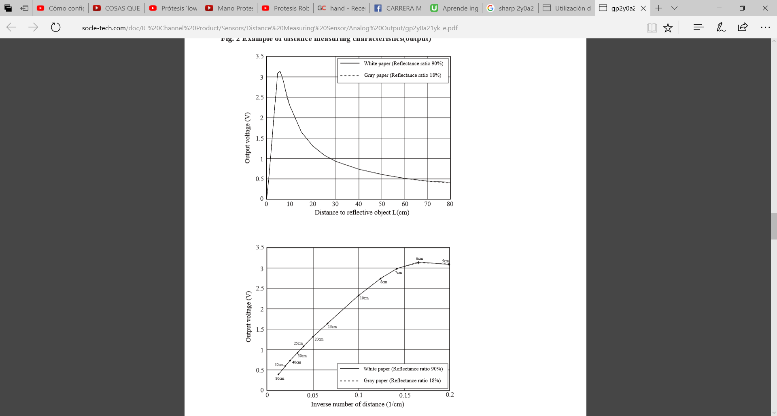

Figura 1. Rangos de operación del sensor Sharp 2Y0A21

En cuanto a la alimentación, ésta debe estar entre 4,5 y 5,5 voltios, recomendándose que sea lo más estable posible. En caso de no ser muy estable pueden producirse errores en la tensión de salida. Un modo de compensar las oscilaciones a la entrada es la adición de un condensador de 10 µF entre las patas de alimentación y tierra a modo de filtro.

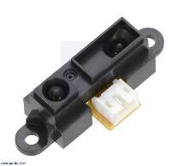

Figura 2. Sensor Sharp 2Y0A21

**Acondicionamiento de señales**

La mayoría de las señales requieren de preparación antes de poder ser digitalizadas. Por ejemplo, una señal de un termopar es muy pequeña y necesita ser amplificada antes de pasar por el digitalizador. Otros sensores como RTD, Termistores, galgas extensiométricas y acelerómetros requieren de poder para operar. Aún las señales de voltaje puro pueden requerir de tecnología para bloquear señales grandes de modo común o picos. Todas estas tecnologías de preparación son formas de acondicionamiento de señal. Puesto que existe un amplio rango de tecnologías, el papel que desempeña y la necesidad de cada una de estas se puede volver confuso. A continuación le proporcionamos una guía de los tipos de acondicionamiento de señal más comunes, su funcionalidad y ejemplos de cuando usarlos.

* **Aislamiento**

Las señales de voltaje fuera del rango del digitalizador pueden dañar el sistema de medición y ser peligrosas para el operador. Por esta razón, normalmente es preciso tener el aislamiento y la atenuación para proteger al sistema y al usuario de voltajes de alta tensión o picos. También se puede necesitar aislamiento si el sensor está en un plano de tierra diferente al del sensor de medición (como un termopar montado en una máquina).

* **Amplificación.**

Cuando los niveles de voltaje que va a medir son muy pequeños, la amplificación se usa para maximizar la efectividad de su digitalizador. Al amplificar la señal de entrada, la señal acondicionada usa más efectivamente el rango del convertidor analógico-digital (ADC) y mejora la precisión y resolución de la medición. Algunos sensores que típicamente requieren de amplificación son los termopares y galgas extensiométricas.

* **Multiplexeo o Mulplexado**.

Típicamente, el digitalizador es la parte más costosa del sistema de adquisición de datos. Al multiplexar, usted puede rutear secuencialmente un cierto número de señales a un solo digitalizador, logrando así un sistema de bajo costo y extendiendo el número de conteo de señales de su sistema. El multiplexeo es necesario para cualquier aplicación de alto conteo de canales.

* **Filtrado**.

Los filtros son necesarios para remover cualquier componente de frecuencia no deseada en una señal, principalmente para prevenir aliasing y reducir la señal de ruido. Algunas mediciones de termopares generalmente requieren de filtros pasa bajos para remover el ruido de las líneas de poder. Las mediciones de vibración normalmente requieren de filtros antialiasing para remover componentes de señales más allá del rango de frecuencias del sistema de adquisición de datos. Excitación Muchos sensores, como RTD, galgas y acelerómetros, requieren de alguna fuente de poder para hacer la medición. La excitación es la tecnología de acondicionamiento de señal requerida para proveer esa fuente. Esta excitación puede ser voltaje o corriente dependiendo del tipo de sensor.

* **Linealización**.

Algunos tipos de sensores producen señales de voltaje que no son lineales en relación con la cantidad física que están midiendo. La linearización, el proceso de interpretar la señal del sensor como una medición física, puede realizarse a través de acondicionamiento de señal o software. Los termopares son un ejemplo típico de un sensor que requiere linearización.

* **Muestreo Simultáneo**.

Cuando es crítico medir dos o más señales en un mismo instante, el muestreo simultáneo es indispensable. El acondicionamiento de señal apropiado al frente de su sistema es una opción de bajo costo para realizar esta operación sin tener que comprar un digitalizador para cada canal. Algunas de las aplicaciones que podrían requerir de muestreo simultáneo incluyen las mediciones de vibración y mediciones de diferencias de fase. (Bustos, 2017)

**Adquisición de datos**

El término adquisición de datos, o AD, describe el proceso que consiste en tomar datos de los sensores e introducirlos en una computadora para procesarlos. Los sensores están conectados, por lo general después de someterlos a un acondicionamiento de señal, a una tablilla de adquisición de datos conectada en la parte posterior de una computadora (figura). Se trata de una tablilla de circuito impreso que, para entradas analógicas, cuenta con circuitos para realizar funciones de multiplexion, amplificación, conversión analógica a digital, registro y control, a fin de alimentar las señales digitales muestreadas en el sistema de computación.

Se requiere una etapa de acondicionamiento, que adecua la señal a niveles compatibles con el elemento que hace la transformación a señal digital. El elemento que hace dicha transformación es el módulo de digitalización o tarjeta de adquisición de datos (DAQ).

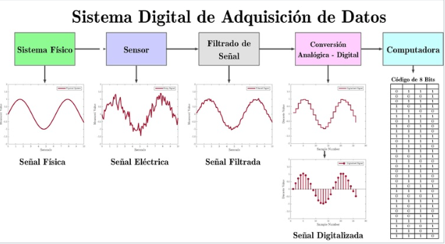

Figura 3. Sistema de adquisición de datos

**Tarjetas DAQ (Data Acquisition)**

Las tarjedas DAQ permiten la adquisición de datos que sirve de interfaz entre la PC y los sensores o señales físicas reales dado un fenómeno eléctrico o físico como voltaje, corriente, temperatura, presión o sonido. Un sistema DAQ consiste de sensores, hardware de medidas DAQ y una PC con software programable. Comparados con los sistemas de medidas tradicionales, los sistemas DAQ basados en PC aprovechan la potencia del procesamiento, la productividad, la visualización y las habilidades de conectividad de las PCs estándares en la industria proporcionando una solución de medidas más potente, flexible y rentable.

Existen de diversos tipos como:

* Tarjetas DAQ con salidas analógicas
* Tarjetas DAQ con salidas analógicas
* Tarjetas con E/S digital
* Tarjetas mixtas

**Velocidad de muestreo recomendada**

Se recomienda 2*frecuencia mayor (medida de frecuencia), aunque ciertos autores recomiendan a 10*frecuencia mayor (detalle de la forma de onda).

Si se muestrea al doble de su frecuencia se la puede reconstruir exactamente, lo que no quiere decir que si triplico la frecuencia voy a tener una mejor señal muestreada.

Los componentes de los sistemas de adquisición de datos, poseen sensores adecuados que convierten cualquier parámetro de medición de una señal eléctrica, que se adquiere por el hardware de adquisición de datos. Los datos adquiridos se visualizan, analizan, y almacenan en un ordenador, ya sea utilizando el proveedor de software suministrado u otro software. Los controles y visualizaciones se pueden desarrollar utilizando varios lenguajes de programación de propósito general como VisualBASIC, C++, Fortran, Java, Lisp, Pascal. Los lenguajes especializados de programación utilizados para la adquisición de datos incluyen EPICS, utilizada en la construcción de grandes sistemas de adquisición de datos, LabVIEW, que ofrece un entorno gráfico de programación optimizado para la adquisición de datos, y MATLAB. Estos entornos de adquisición proporcionan un lenguaje de programación además de bibliotecas y herramientas para la adquisición de datos y posterior análisis.

De la misma manera que se toma una señal eléctrica y se transforma en una digital para enviarla al ordenador, se puede también tomar una señal digital o binaria y convertirla en una eléctrica. En este caso el elemento que hace la transformación es una tarjeta o módulo de Adquisición de Datos de salida, o tarjeta de control. La señal dentro de la memoria del PC la genera un programa adecuado a las aplicaciones que quiere el usuario y, luego de procesarla, es recibida por mecanismos que ejecutan movimientos mecánicos, a través de servomecanismos, que también son del tipo transductores.

Un sistema típico de adquisición utiliza sensores, transductores, amplificadores, convertidores analógico - digital (A/D) y digital - analógico (D/A), para procesar información acerca de un sistema físico de forma digitalizada.

En este caso DAQ funciona como transductor de señales análogas a digitales, propiciando así el procesamiento de datos a través de sus funciones de entradas.

**Arduino**

Es una placa microcontroladora que permite al usuario realizar múltiples tareas de control y automatización. Se programa dicha placa basada en lenguaje java y c en un software libre que lleva su mismo nombre.

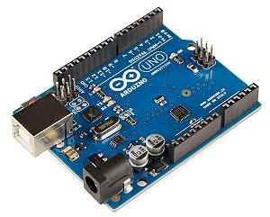

*Figura 4 Placa Arduino uno*

La placa cuenta con entradas de nivel digital y analógico, además de salidas similares. Se la puede alimentar mediante el cable USB del computador o mediante alimentación externa tomando en cuenta que no debe sobrepasar los 12v.

En la programación se debe inicializar variables y constantes, además en su segundo comando de funciones se debe implementar la salida del pin deseado de la placa.

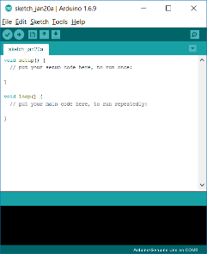

*Figura 5 Software Arduino*

# CAPÍTULO II

# DISEÑO MECÁNICO

# ANÁLISIS DE LA DINÁMICA MOTRIZ DEL CUERPO DEL INSECTO ORUGA

* + 1. INSECTO ORUGA

Se denomina oruga a la larva de los insectos del orden Lepidoptera (incluye las mariposas diurnas y nocturnas). Las orugas son típicamente blandas y cilíndricas y a menudo poseen vistosos colores, que usualmente advierten de su toxicidad o desagradable sabor. En ocasiones también se les llama orugas a las larvas de algunos coleópteros grandes.

Estas orugas se caracterizan también por la homocromía con las diferentes partes de los árboles o plantas sobre los que viven, tomando tonalidades y aspecto de ramillas secas, rugosas, en ciertas ocasiones tienden al mimetismo, otras son de tonalidades verdosas o abigarradas, llegando a tomar el color de las flores que comen.

Su comportamiento es pasivo y se quedan durante mucho tiempo inmóviles, en posición erecta, siendo una de las mejores maneras de pasar desapercibidas de los depredadores.

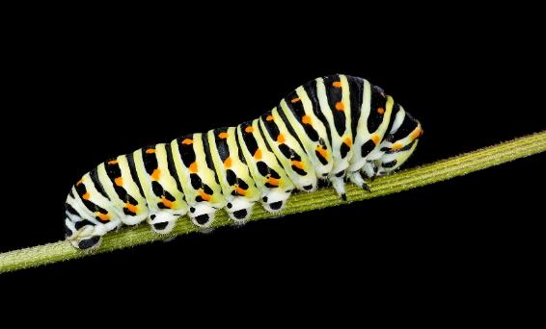

Figura 6. Oruga de Papilio machaon

* + 1. ANATOMÍA DEL INSECTO ORUGA

La oruga es la fase larvaria de las mariposas. Se encuentra dividida en cabeza, tórax y abdomen.

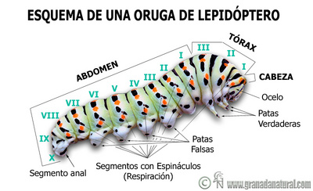

Figura 7. Anatomía del insecto oruga

En la cabeza se encuentran los ojos, antenas en algunas especies, el aparato masticador con unas poderosas mandíbulas trituradoras. Conforme se alimenta la oruga va creciendo, lo que obliga a que esta mude varias veces su exoesqueleto, antes de pasar a la siguiente fase de pupa o crisálida.

En los segmentos torácicos poseen tres pares de patas verdaderas usadas principalmente durante la alimentación. En el primer segmento existe un opérculo que comunica con las tráqueas o aparato respiratorio.

Los segmentos abdominales poseen falsas patas denominadas propodios. Se sitúan normalmente entre los segmentos 3 a 6 y el número 10. Tienen cierta capacidad de hacer ventosa sobre las hojas y tallos de la planta nutricia. El último segmento es conocido como anal y es en el que se sitúa la cloaca. Existen una serie de opérculos en los ocho primeros segmentos. En estos segmentos también se encuentra el aparato digestivo de la oruga. Pueden presentar pilosidad en su cuerpo con funciones tanto sensoriales como protectoras. En muchas ocasiones esta puede ser urticante e irritante. (Díaz, 2008)

La crisálida es la estructura orgánica en la que se produce el proceso de metamorfosis de las mariposas. Poseen una envoltura externa que puede consistir en un capullo sedoso o bien en una envoltura quitinosa, de diversas morfologías y tamaños en función de la especie. En uno de los extremos poseen una especie de apéndice conocido como cremáster y que sirve para fijar la crisálida. (Díaz, 2008)

Las crisálidas pueden ubicarse suspendidas o sujetas a hojas y tallos de las plantas, mediante hilos de seda. También es frecuente encontrarlas entre las hojarascas, algunas especies incluso pupan bajo tierra, como por ejemplo la procesionaria del pino. Los colores de la crisálida son muy a menudo crípticos (camuflaje), esta capacidad de mimetismo es su única defensa. (Díaz, 2008)

* + 1. MOTRICIDAD DEL INSECTO ORUGA

Tienen una forma de andar muy peculiar, que consiste en que, una vez asidas por las patas torácicas, sueltan las abdominales, llevando las del segmento 6 junto a las torácicas, con lo que el cuerpo se arquea formando un bucle, acto seguido, sueltan las torácicas y estiran el cuerpo hacia delante, reiterando esta operación sucesivamente a mayor o menos velocidad. Es comportamiento habitual de ciertas especies, quedar inmóviles sobre el soporte, con un hilo de seda que permanece tenso desde su boca a este, de tal forma que, cuando cunde una alarma o se sienten molestadas, se dejan caer al vacío, frenando la caída a media altura, quedando suspendidas en el aire. Una vez pasado el peligro, suben por el hilo hasta el lugar que ocupaban anteriormente otras especies se dejan caer hasta el suelo, donde es más fácil confundirse con las hierbas, pero vuelven a subir al lugar de partida por el mismo procedimiento. En la gran mayoría de los casos, venido el momento de crisalidar, bajan del árbol hospedador para enterrarse a mayor o menor profundidad y crisalidar sin más protección que un débil capullo de seda o tierra, un pequeño habitáculo de tierra batida o ni siquiera esto, pocas son las que crisalidan entre las hojas o en otro lugar cualquiera. (LOPEZ_ELIAN_ARTES, 2015)

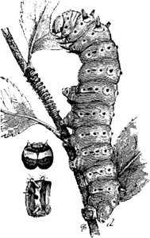

Figura 8. Movimientos del insecto oruga

A continuación se ha capturado el desplazamiento del insecto oruga de la especie Papilio Machaon en una secuencia de imágenes. En la figura se ha enumerado a los segmentos mediante letras, también se ha sobre puesto mediante segmentos los puntos críticos de motricidad, con los cuales se puede observar el tipo de desplazamiento de los mismos.

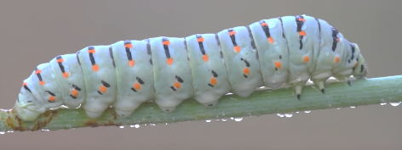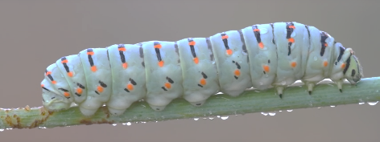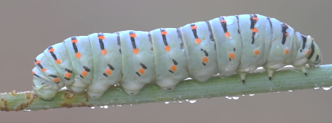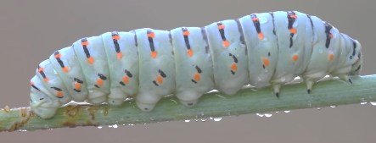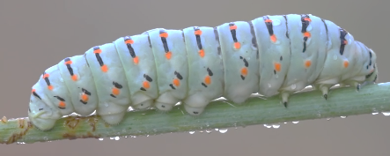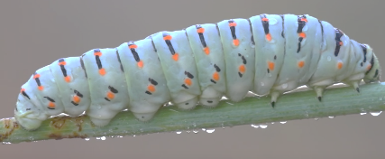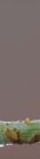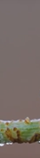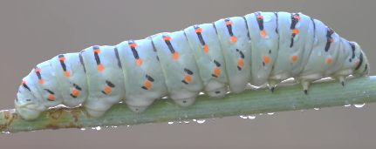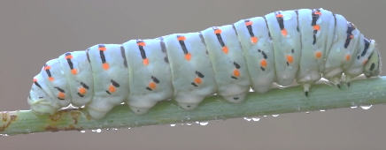

A B C D E F G

A B C D E F G

A B C D E F G

A B C D E F G

A B C D E F G

A B C DE F G

A B C D E F G

A B C D E F G

Figura 9. Análisis de motricidad del insecto oruga

Se observa que existen 7 puntos de contacto con el suelo, designados con las letras A – G.

También se observa que existe un punto de unión para cada par de segmentos consecutivos.

El desplazamiento inicia desde la pata del segmento anal ubicado al final del abdomen de la oruga de la oruga, como lo muestra la Figura 9.

Una vez desplazado el segmento anal del segmento X, hacia adelante se marca la distancia total que se desplaza la oruga. Se inicia un desplazamiento secuencial progresivo a partir de la pata del segmento X donde las siguientes, segmentos I-VI del abdomen, donde las patas falsas se desplazan una tras otra hasta alcanzar las patas verdaderas de los segmentos I-III del segmento torácico, con el que se desplaza finalmente el tórax y la cabeza, completando así el desplazamiento.

# REQUERIMIENTOS DE MOTRICIDAD DEL SISTEMA

Una vez analizado la motricidad del insecto oruga, se puede establecer el requerimiento motriz del sistema, para lo cual determinaremos los elementos mecánicos necesarios para imitar dicho movimiento.

Cabe resaltar que el movimiento a imitar es un aproximado al realizado por el insecto oruga, puesto que se lo determinará mediante observación del mismo estableciendo los parámetros necesarios.

Si se desea replicar el movimiento real necesariamente se tiene que realizar un estudio sobre un espécimen para escanear su movimiento y lograr determinar los puntos de desplazamiento exactos para luego determinar una escala y algoritmos correspondientes. Sin embargo, hacer esto traería consecuencias altamente riesgosas para la vida del insecto, puesto que estar sometido a varios procesos tanto de manipulación directa como indirecta pueden provocar lesiones que terminarían con su vida. Así pues, en el caso de que se realice dicho estudio se tiene que contar con todos los sistemas ambientales, de entorno, de habitad, de manipulación, escaneo, y cuidado, tanto para preservar la vida del espécimen como para efectuar dicho estudio.

Analizando la anatomía del insecto se puede determinar que cada segmento del abdomen posee una pata con un grado de libertad y a su vez cada segmento está unido al siguiente.

Aquí estableceremos como la unión de cada segmento como su equivalente físico, un nodo, y a cada pata como un eslabón, el mismo que cumple con un grado de libertad, al igual que su homónimo.

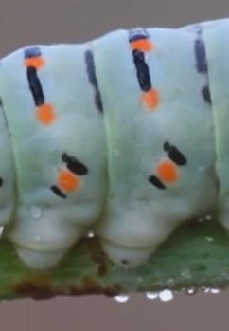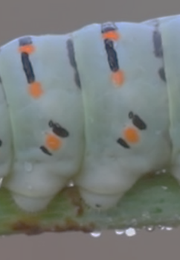

**NODO**

**ESLABONES**

**PUNTOS APOYO**

Figura 10. Equivalencia de la estructura anatómica del insecto oruga a elementos mecánicos

En la figura anterior, se establece el equivalente mecánico de la estructura anatómica del insecto oruga, con ello se puede concluir que se necesita de un actuador en la unión de dos eslabones, sin embargo éste solo podrá controlar el movimiento de un eslabón y no del subsiguiente.

Se conoce que el desplazamiento es secuencial, por lo que si se quiere controlar el desplazamiento de cada pata, un actuador necesariamente debe estar conectado a uno de los extremos de la misma. La solución planteada es poner un actuador en cada extremo de los eslabones que son consecutivos a otros, mientras que los que son extremos, deben poseer uno solo.

Para el diseño mecánico también se limita el número de segmentos, tanto del abdomen como del tórax del insecto, considerando a los segmentos que establecen la dinámica motriz del insecto, así pues se considera:

* Al segmento X, donde presenta la pata donde inicia el movimiento
* Al segmento VI, debido a que los segmentos IX, VIII y VII no presentan una pata porque son transmisores de movimiento de manera semejante a un acordeón
* Al segmento II, donde se une el abdomen y el tórax donde se ubica la cabeza del insecto.
* A la cabeza del insecto, puesto que es aquí se generan las órdenes de movimiento dada las señales de los ojos.

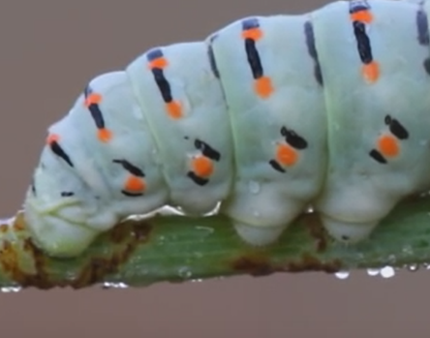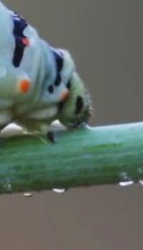

Figura 11. Determinación de elementos mecánicos y actuadores del sistema

Dada la figura anterior, se puede observar que existen 5 actuadores representados por los círculos negros, de los cuales el actuador 5 solo tiene la función de anexar la cabeza, por ello éste actuador es innecesario, sin embargo se necesita un actuador que controle el posicionamiento del sensor detector de obstáculos.

También se puede apreciar que el actuador 1 al igual que el 5 no tiene mayor utilidad más que anexar la cola al cuerpo, por lo que es in necesario puesto que la cola puede ser unida directamente al actuador 2.

Se requiere la presencia de la cabeza, representada por el círculo verde 2; puesto que se ubicará aquí al sensor de proximidad que determine los parámetros del obstáculo a superar.

El punto de apoyo representado por el círculo verde 1, no representa a un servomotor, puesto que solo sirve de apoyo.

De esta manera la estructura del mecanismo será la siguiente:



**SENSOR**

Figura 12. Estructura simplificada del mecanismo del robot Oruga

Dada la figura anterior se puede realizar el diseño mecánico del robot oruga considerando:

* Se requieren 4 servomotores para control de movimiento del robot, sin embargo para poder emplear la cola antideslizante se considera un micro servo más
* 1 sensor de proximidad para la detección de un obstáculo
* Se requiere un servomotor adicional para controlar la posición del sensor cuando el sistema entre en movimiento.
* 5 eslabones que estructuren el cuerpo de la oruga.
* Un eslabón de acople adicional para el sensor

# SELECCIÓN DE ACTUADORES

Para la selección del tipo de actuador se considera los siguientes requerimientos:

* Producción de movimiento circular
* Control de la posición de eslabones dado un ángulo específico
* Rango de operación máximo de 180 grados
* Torque capaz de trasladar el peso del mismo motor dada una longitud de brazo de palanca

Debido a los requerimientos anteriormente citados se ha optado por servomotores, sin embargo se requiere escoger un modelo para el dimensionamiento de los eslabones. Para ello se tiene que considerar el peso del servomotor y su torque, así tenemos a:

| [Make](https://servodatabase.com/servos/towerpro?sort=make-desc) | [Model](https://servodatabase.com/servos/towerpro?sort=model) | [Modulation](https://servodatabase.com/servos/towerpro?sort=modulation) | [Weight](https://servodatabase.com/servos/towerpro?sort=weight) | [Dimensions](https://servodatabase.com/servos/towerpro?sort=volume) ([L](https://servodatabase.com/servos/towerpro?sort=length)×[W](https://servodatabase.com/servos/towerpro?sort=width)×[H](https://servodatabase.com/servos/towerpro?sort=height)) | [Torque](https://servodatabase.com/servos/towerpro?sort=torque) | [Speed](https://servodatabase.com/servos/towerpro?sort=speed) | [Rotation](https://servodatabase.com/servos/towerpro?sort=rotation) | [Gear Material](https://servodatabase.com/servos/towerpro?sort=gears) | [Typical Price](https://servodatabase.com/servos/towerpro?sort=price) |
| --- | --- | --- | --- | --- | --- | --- | --- | --- | --- |
| [TowerPro](https://servodatabase.com/servos/towerpro) | [9085MG](https://servodatabase.com/servo/towerpro/9085mg) | Digital | 6.35 oz (180.0 g) | 2.67×1.19×2.20 in (67.8×30.2×55.9 mm) | **4.8V** 305.5 oz-in (22.0 kg-cm) **6.0V** 347.2 oz-in (25.0 kg-cm) | **4.8V** 0.20 s/60° **6.0V** 0.16 s/60° | ([add](https://servodatabase.com/add-data?make=towerpro&model=9085mg)) | Metal | $26.50 |
| [TowerPro](https://servodatabase.com/servos/towerpro) | [9805BB](https://servodatabase.com/servo/towerpro/9805bb) | ([add](https://servodatabase.com/add-data?make=towerpro&model=9805bb)) | 5.29 oz (150.0 g) | 2.60×1.19×2.54 in (66.0×30.2×64.5 mm) | **6.0V** 277.7 oz-in (20.0 kg-cm) | **6.0V** 0.20 s/60° | Dual Bearings | ([add](https://servodatabase.com/add-data?make=towerpro&model=9805bb)) | $19.95 |
| [TowerPro](https://servodatabase.com/servos/towerpro) | [MG16R](https://servodatabase.com/servo/towerpro/mg16r) | Digital | 0.66 oz (18.8 g) | 1.14×0.44×1.14 in (29.0×11.2×29.0 mm) | **4.8V** 37.5 oz-in (2.7 kg-cm) **6.0V** 40.3 oz-in (2.9 kg-cm) | **4.8V** 0.10 s/60° **6.0V** 0.08 s/60° | ([add](https://servodatabase.com/add-data?make=towerpro&model=mg16r)) | Metal | ([add](https://servodatabase.com/add-data?make=towerpro&model=mg16r)) |
| [TowerPro](https://servodatabase.com/servos/towerpro) | [MG90](https://servodatabase.com/servo/towerpro/mg90) | Analog | 0.49 oz (14.0 g) | 0.91×0.48×1.14 in (23.1×12.2×29.0 mm) | **4.8V** 30.6 oz-in (2.2 kg-cm) **6.0V** 34.7 oz-in (2.5 kg-cm) | **4.8V** 0.11 s/60° **6.0V** 0.10 s/60° | Dual Bearings | Metal | ([add](https://servodatabase.com/add-data?make=towerpro&model=mg90)) |
| [TowerPro](https://servodatabase.com/servos/towerpro) | [MG90D](https://servodatabase.com/servo/towerpro/mg90d) | Digital | 0.46 oz (13.0 g) | 0.90×0.48×1.12 in (22.8×12.2×28.5 mm) | **4.8V** 29.2 oz-in (2.1 kg-cm) **6.0V** 33.3 oz-in (2.4 kg-cm) | **4.8V** 0.10 s/60° **6.0V** 0.08 s/60° | Dual Bearings | Metal | $4.90 |
| [TowerPro](https://servodatabase.com/servos/towerpro) | [MG90S](https://servodatabase.com/servo/towerpro/mg90s) | Digital | 0.47 oz (13.4 g) | 0.90×0.48×1.12 in (22.8×12.2×28.5 mm) | **4.8V** 25.0 oz-in (1.8 kg-cm) **6.0V** 30.6 oz-in (2.2 kg-cm) | **4.8V** 0.10 s/60° **6.0V** 0.08 s/60° | ([add](https://servodatabase.com/add-data?make=towerpro&model=mg90s)) | Metal | ([add](https://servodatabase.com/add-data?make=towerpro&model=mg90s)) |
| [TowerPro](https://servodatabase.com/servos/towerpro) | [MG91](https://servodatabase.com/servo/towerpro/mg91) | Digital | 0.46 oz (13.0 g) | 0.90×0.47×1.22 in (22.8×12.0×31.0 mm) | **4.8V** 30.6 oz-in (2.2 kg-cm) **6.0V** 36.1 oz-in (2.6 kg-cm) | **4.8V** 0.13 s/60° **6.0V** 0.11 s/60° | Dual Bearings | Metal | $6.95 |
| [TowerPro](https://servodatabase.com/servos/towerpro) | [MG92B](https://servodatabase.com/servo/towerpro/mg92b) | Digital | 0.49 oz (13.8 g) | 0.90×0.47×1.22 in (22.8×12.0×31.0 mm) | **5.0V** 43.1 oz-in (3.1 kg-cm) **6.0V** 48.6 oz-in (3.5 kg-cm) | **5.0V** 0.13 s/60° **6.0V** 0.08 s/60° | Dual Bearings | Metal | $7.95 |
| [TowerPro](https://servodatabase.com/servos/towerpro) | [MG930](https://servodatabase.com/servo/towerpro/mg930) | Digital | 0.92 oz (26.0 g) | 1.43×0.60×1.13 in (36.2×15.2×28.7 mm) | **4.8V** 50.0 oz-in (3.6 kg-cm) **6.0V** 62.5 oz-in (4.5 kg-cm) | **4.8V** 0.14 s/60° **6.0V** 0.11 s/60° | Dual Bearings | Metal | ([add](https://servodatabase.com/add-data?make=towerpro&model=mg930)) |
| [TowerPro](https://servodatabase.com/servos/towerpro) | [MG945](https://servodatabase.com/servo/towerpro/mg945) | Digital | 1.94 oz (55.0 g) | 1.60×0.78×1.69 in (40.7×19.7×42.9 mm) | **4.8V** 138.9 oz-in (10.0 kg-cm) **6.0V** 166.7 oz-in (12.0 kg-cm) | **4.8V** 0.23 s/60° **6.0V** 0.20 s/60° | Dual Bearings | Metal | $8.90 |
| [TowerPro](https://servodatabase.com/servos/towerpro) | [MG945R](https://servodatabase.com/servo/towerpro/mg945r) | ([add](https://servodatabase.com/add-data?make=towerpro&model=mg945r)) | 1.94 oz (55.0 g) | 1.60×0.78×1.69 in (40.6×19.8×42.9 mm) | **4.8V** 138.9 oz-in (10.0 kg-cm) **6.0V** 166.6 oz-in (12.0 kg-cm) | **4.8V** 0.23 s/60° **6.0V** 0.20 s/60° | ([add](https://servodatabase.com/add-data?make=towerpro&model=mg945r)) | ([add](https://servodatabase.com/add-data?make=towerpro&model=mg945r)) | ([add](https://servodatabase.com/add-data?make=towerpro&model=mg945r)) |
| [TowerPro](https://servodatabase.com/servos/towerpro) | [MG946R](https://servodatabase.com/servo/towerpro/mg946r) | Digital | 1.94 oz (55.0 g) | 1.60×0.78×1.69 in (40.7×19.7×42.9 mm) | **4.8V** 145.8 oz-in (10.5 kg-cm) **6.0V** 180.5 oz-in (13.0 kg-cm) | **4.8V** 0.20 s/60° **6.0V** 0.17 s/60° | ([add](https://servodatabase.com/add-data?make=towerpro&model=mg946r)) | Metal | $10.50 |
| [TowerPro](https://servodatabase.com/servos/towerpro) | [MG955H](https://servodatabase.com/servo/towerpro/mg955h) | Analog | 1.94 oz (55.0 g) | 1.60×0.78×1.69 in (40.6×19.8×42.9 mm) | **4.8V** 97.2 oz-in (7.0 kg-cm) **6.0V** 118.0 oz-in (8.5 kg-cm) | **4.8V** 0.17 s/60° **6.0V** 0.14 s/60° | Dual Bearings | Metal | $20.90 |
| [TowerPro](https://servodatabase.com/servos/towerpro) | [MG956R](https://servodatabase.com/servo/towerpro/mg956r) | Digital | 1.94 oz (55.0 g) | 1.60×0.78×1.69 in (40.6×19.8×42.9 mm) | **4.8V** 104.2 oz-in (7.5 kg-cm) **6.0V** 125.0 oz-in (9.0 kg-cm) | **4.8V** 0.15 s/60° **6.0V** 0.12 s/60° | ([add](https://servodatabase.com/add-data?make=towerpro&model=mg956r)) | Metal | ([add](https://servodatabase.com/add-data?make=towerpro&model=mg956r)) |
| [TowerPro](https://servodatabase.com/servos/towerpro) | [MG958](https://servodatabase.com/servo/towerpro/mg958) | Digital | 2.29 oz (65.0 g) | 1.58×0.79×1.45 in (40.2×20.1×36.8 mm) | **4.8V** 250.0 oz-in (18.0 kg-cm) **6.0V** 277.8 oz-in (20.0 kg-cm) | **4.8V** 0.18 s/60° **6.0V** 0.15 s/60° | Dual Bearings | Metal | $11.00 |
| [TowerPro](https://servodatabase.com/servos/towerpro) | [MG959](https://servodatabase.com/servo/towerpro/mg959) | Digital | 2.47 oz (70.0 g) | 1.58×0.79×1.45 in (40.2×20.1×36.8 mm) | **4.8V** 347.2 oz-in (25.0 kg-cm) **6.0V** 416.6 oz-in (30.0 kg-cm) | **4.8V** 0.17 s/60° **6.0V** 0.14 s/60° | Dual Bearings | Metal | $29.99 |
| [TowerPro](https://servodatabase.com/servos/towerpro) | [MG968](https://servodatabase.com/servo/towerpro/mg968) | Digital | 2.29 oz (65.0 g) | 1.58×0.79×1.54 in (40.0×20.0×39.0 mm) | **4.8V** 250.0 oz-in (18.0 kg-cm) **6.0V** 333.3 oz-in (24.0 kg-cm) | **4.8V** 0.17 s/60° **6.0V** 0.14 s/60° | Dual Bearings | Metal | $26.90 |
| [TowerPro](https://servodatabase.com/servos/towerpro) | [MG995](https://servodatabase.com/servo/towerpro/mg995) | Digital | 1.94 oz (55.0 g) | 1.60×0.78×1.69 in (40.7×19.7×42.9 mm) | **4.8V** 130.5 oz-in (9.4 kg-cm) **6.0V** 152.8 oz-in (11.0 kg-cm) | **4.8V** 0.20 s/60° **6.0V** 0.16 s/60° | ([add](https://servodatabase.com/add-data?make=towerpro&model=mg995)) | Metal | $8.50 |
| [TowerPro](https://servodatabase.com/servos/towerpro) | [MG995R](https://servodatabase.com/servo/towerpro/mg995r) | Digital | 1.94 oz (55.0 g) | 1.60×0.78×1.69 in (40.7×19.7×42.9 mm) | **4.8V** 130.5 oz-in (9.4 kg-cm) **6.0V** 152.8 oz-in (11.0 kg-cm) | **4.8V** 0.17 s/60° **6.0V** 0.14 s/60° | ([add](https://servodatabase.com/add-data?make=towerpro&model=mg995r)) | Metal | $8.90 |
| [TowerPro](https://servodatabase.com/servos/towerpro) | [MG996R](https://servodatabase.com/servo/towerpro/mg996r) | Digital | 1.94 oz (55.0 g) | 1.60×0.78×1.69 in (40.7×19.7×42.9 mm) | **4.8V** 130.5 oz-in (9.4 kg-cm) **6.0V** 152.8 oz-in (11.0 kg-cm) | **4.8V** 0.19 s/60° **6.0V** 0.15 s/60° | Dual Bearings | Metal | $10.50 |
| [TowerPro](https://servodatabase.com/servos/towerpro) | [SG-50](https://servodatabase.com/servo/towerpro/sg-50) | Digital | 0.18 oz (5.0 g) | 0.85×0.46×0.99 in (21.5×11.7×25.1 mm) | **4.8V** 8.3 oz-in (0.6 kg-cm) | **4.8V** 0.10 s/60° **6.0V** 0.08 s/60° | Bushing | Plastic | $2.60 |
| [TowerPro](https://servodatabase.com/servos/towerpro) | [SG-5010](https://servodatabase.com/servo/towerpro/sg-5010) | Digital | 1.66 oz (47.0 g) | 1.60×0.81×1.50 in (40.6×20.5×38.0 mm) | **4.8V** 76.4 oz-in (5.5 kg-cm) **6.0V** 90.3 oz-in (6.5 kg-cm) | **4.8V** 0.19 s/60° **6.0V** 0.15 s/60° | Dual Bearings | Plastic | $4.99 |
| [TowerPro](https://servodatabase.com/servos/towerpro) | [SG51R](https://servodatabase.com/servo/towerpro/sg51r) | Digital | 0.18 oz (5.0 g) | 0.85×0.46×0.99 in (21.5×11.7×25.1 mm) | **4.8V** 8.3 oz-in (0.6 kg-cm) **6.0V** 11.1 oz-in (0.8 kg-cm) | **4.8V** 0.08 s/60° **6.0V** 0.07 s/60° | Bushing | Plastic | $2.60 |
| [TowerPro](https://servodatabase.com/servos/towerpro) | [SG90](https://servodatabase.com/servo/towerpro/sg90) | Analog | 0.32 oz (9.0 g) | 0.91×0.48×1.14 in (23.0×12.2×29.0 mm) | **4.8V** 25.0 oz-in (1.8 kg-cm) | **4.8V** 0.12 s/60° | Bushing | Plastic | $2.10 |
| [TowerPro](https://servodatabase.com/servos/towerpro) | [SG90D](https://servodatabase.com/servo/towerpro/sg90d) | Digital | 0.32 oz (9.0 g) | 0.91×0.48×1.14 in (23.0×12.2×29.0 mm) | **4.8V** 25.0 oz-in (1.8 kg-cm) | **4.8V** 0.10 s/60° | Bushing | Plastic | $2.30 |
| [TowerPro](https://servodatabase.com/servos/towerpro) | [SG91R](https://servodatabase.com/servo/towerpro/sg91r) | Analog | 0.32 oz (9.0 g) | 0.91×0.48×1.14 in (23.1×12.2×29.0 mm) | **4.8V** 25.0 oz-in (1.8 kg-cm) | **4.8V** 0.10 s/60° | ([add](https://servodatabase.com/add-data?make=towerpro&model=sg91r)) | ([add](https://servodatabase.com/add-data?make=towerpro&model=sg91r)) | $6.19 |
| [TowerPro](https://servodatabase.com/servos/towerpro) | [SG92R](https://servodatabase.com/servo/towerpro/sg92r) | Digital | 0.32 oz (9.0 g) | 0.91×0.48×1.06 in (23.0×12.2×27.0 mm) | **4.8V** 34.7 oz-in (2.5 kg-cm) | **4.8V** 0.10 s/60° | Bushing | Plastic | $2.60 |

# DISEÑO DEL SERVOMOTOR

Se ha seleccionado al modelo Tower Pro MG 996, el mismo que posee las siguientes características:

* Peso: 55g
* Dimensión: 40.7 × 19.7 × 42.9mm
* Par de torsión: 9.4kg / cm (4.8v)
* Velocidad de funcionamiento de 11kg / cm (6.0v): 0.19sec / 60degree (4.8v); 0.15sec / 60 grados (6.0v)
* Tensión de funcionamiento: 4,8 a 6,6 V
* Tipo de engranaje: Metal Gear
* Rango de temperatura: 0- 55deg
* Servo enchufe: JR (JR y Futaba adaptable)
* Ancho de banda muerta: 1us
* Servo longitud del cable: 32cm
* El consumo de corriente al ralentí 10mA
* Carga sin corriente de trabajo de
* Corriente 170mA Carga de corriente de corriente 1400mA

**Dimensiones del servomotor Tower Pro MG 996**

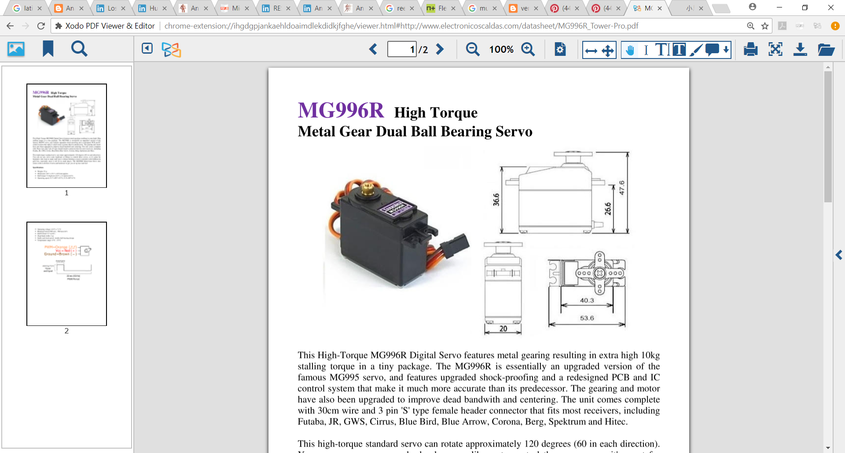

Figura 13. Dimensiones de Servomotor TP MG 996

# DISEÑO DEL MECANISMO MOTRIZ ORUGA

En la figura 13, se determinó el sistema simplificado del robot oruga, estableciendo todos los elementos mecánicos necesarios, ahora el diseño dependerá de los componentes a usar, es decir, de los actuadores y sensores con los que se trabaje.

Considerando que se emplearán servomotores Tower pro MG 996-R, se dimensiona el mecanismo de la siguiente forma:

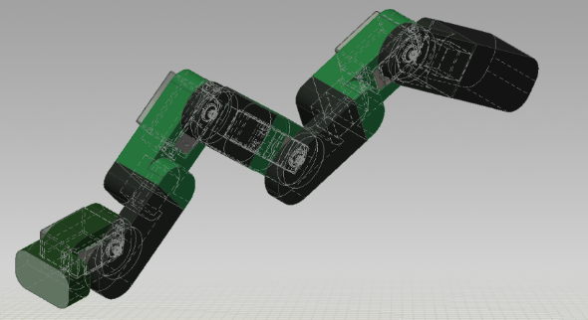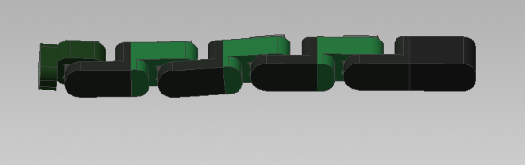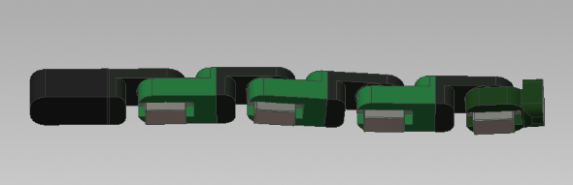

CABEZA

SENSOR

SERVOMOTORES

ESLABONES

COLA

Figura 14. Diseño mecánico del robot oruga

En la figura 14, se muestra el diseño mecánico del robot oruga realizado en el software Autodesk Inventor 2017.

El diseño fue estructurado para ser modular, además fue dimensionado para implementar el servomotor Tower pro MG 966 R y un sensor Sharp en la cabeza.

Se toma en cuenta que cada servomotor contrala el movimiento de un solo eslabón, además que el servomotor de la cabeza controla la orientación del sensor ubicado en la misma.

# SIMULACIÓN DEL MECANISMO ORUGA.

Considerando los parámetros de movimiento anteriormente mencionados, se tiene la siguiente simulación:

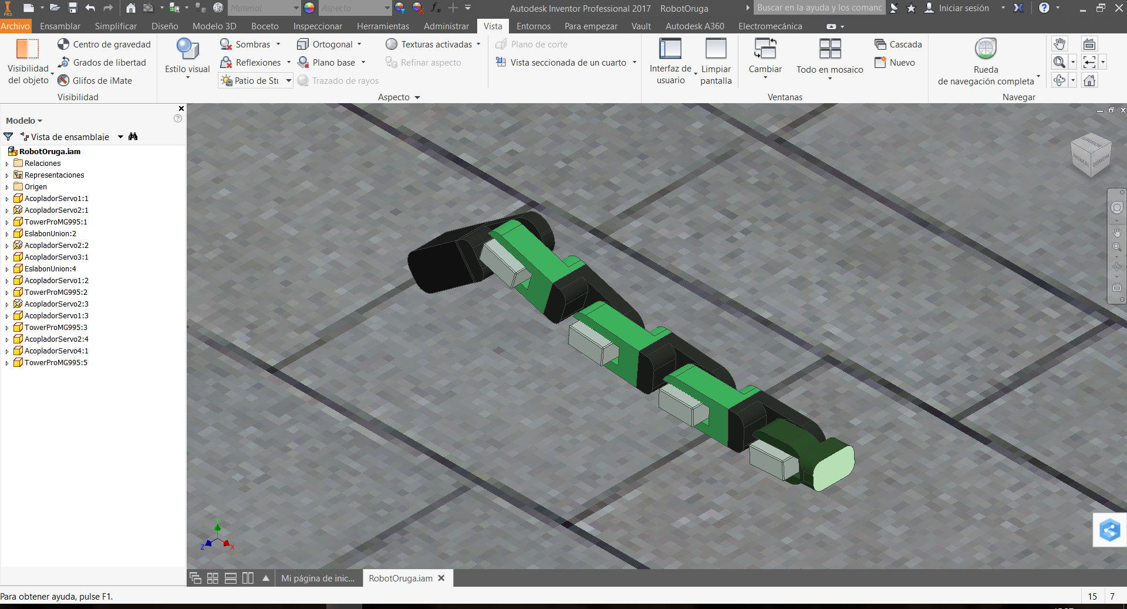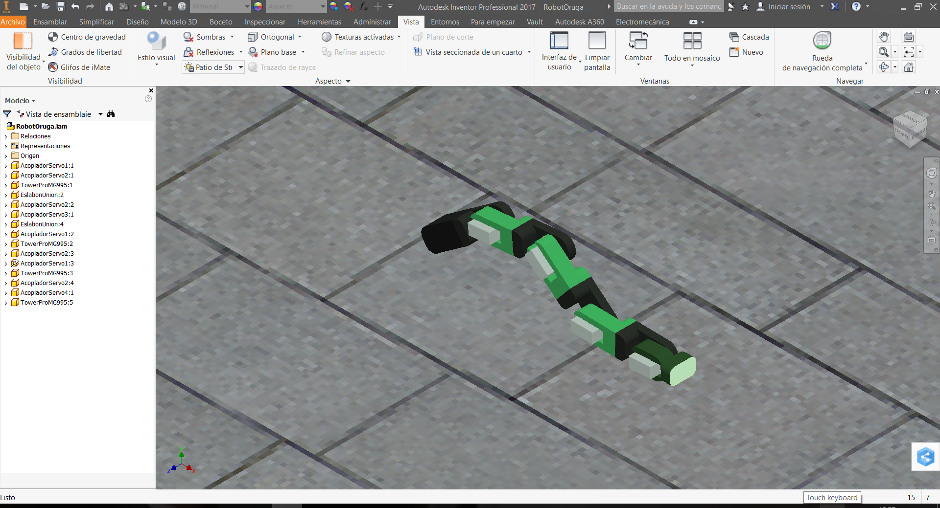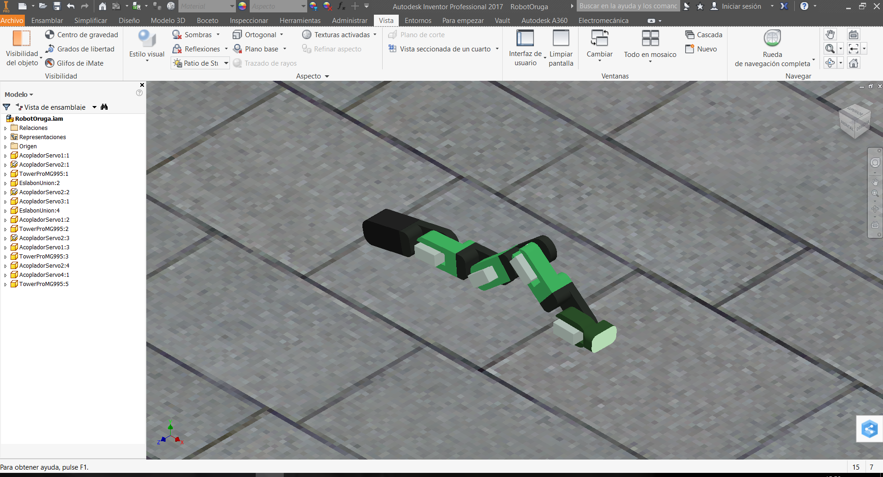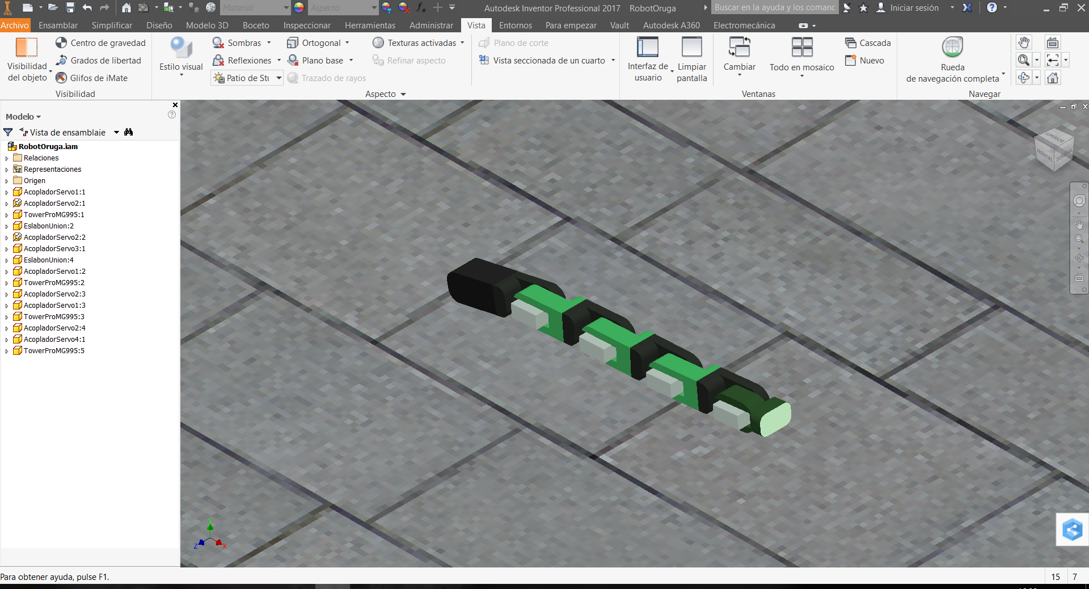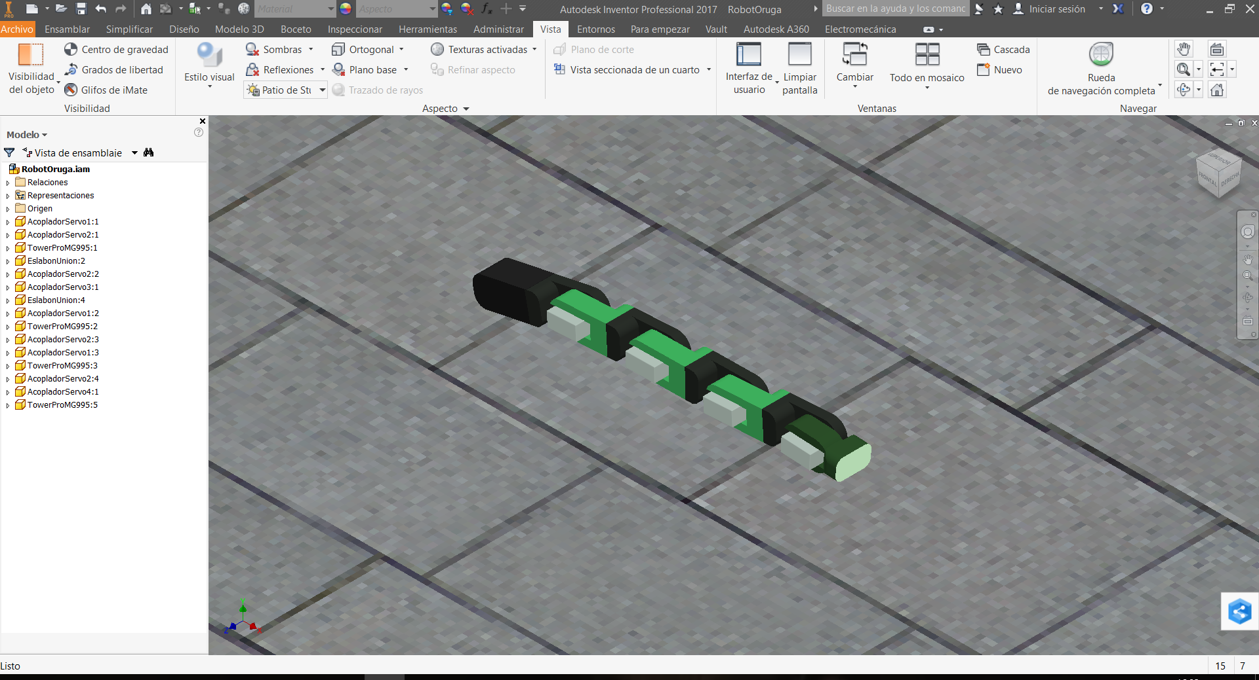

Figura 15. Simulación de desplazamiento del robot oruga

La simulación mostrada en la figura15, determina la secuencia de movimientos de la oruga.

# CAPÍTULO III

# DISEÑO ELECTRÓNICO

# CIRCUITO DE POTENCIA

Se definieron los pines de conexión para los sensores y servomotores en el Arduino Nano, para proceder a realizar el diseño de la PCB en el software Proteus 8.6 como se muestra en la figura. Los pines requeridos en el Arduino Nano son los que permiten salida de PWM, los mismos que corresponden a la numeración 6,8,13,14.

Adicionalmente se colocaron reguladores de voltaje 7805 que corresponde a los 5 voltios requeridos según el rango de voltaje de operación indicado en las especificaciones de los servomotores, y dos capacitores de 220uF.

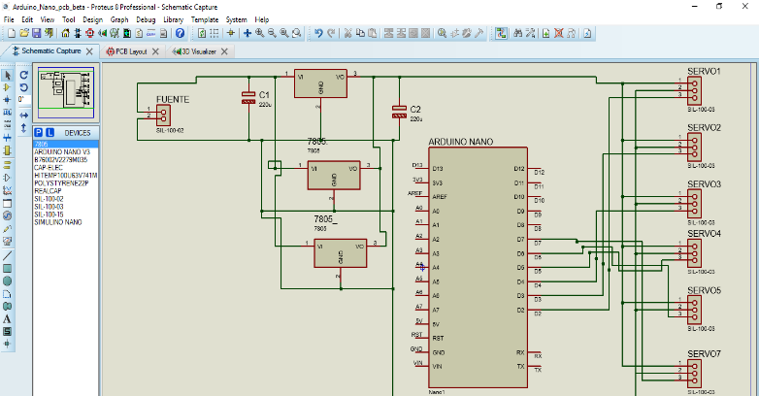

Una vez realizado el esquemático se realiza el diseño de la PCB en el entorno PCB de Proteus 8.0 para definir la ubicación los componentes y se estableció un ancho de pista de 30th.

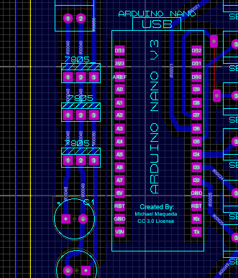

La distribución de elementos en la PCB como se indica en el visualizador 3D.

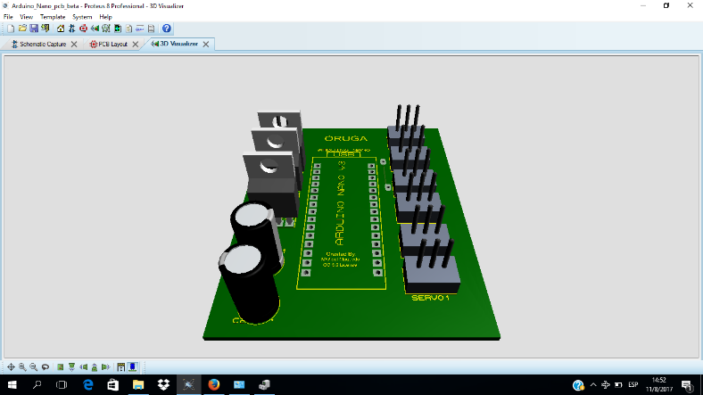

# CIRCUITO DE CONTROL

El circuito de control, se basa en el micro controlador Arduino nano, el mismo que fue ya incorporado en el circuito de potencia

# CAPÍTULO IV

**CONTROL DEL SISTEMA**

# MODELO MATEMÁTICO

Para determinar el modelo matemático se toma en cuenta los parámetros de la planta:

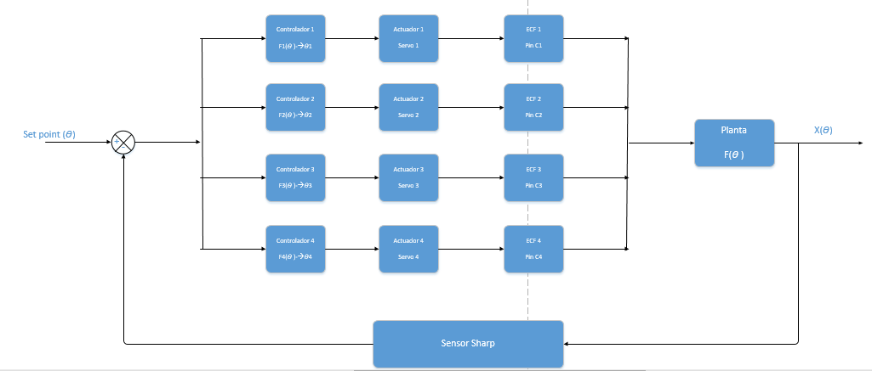

El sistema se clasifica como un sistema SIMO, ya solo se posee una retroalimentación, dada por el sensor de proximidad, también con 4 actuadores que dependerán de una variable de entrada, la cual es el ángulo de control.

Sin embargo, no se puede considerar un solo ángulo a controlar, puesto que cada servomotor dependerá de uno diferente, así pues se determinan 4 ángulos de entrada sincronizados para lograr el movimiento.

Las especificaciones del sistema es la sincronización en base al cálculo proporcional de un Angulo de control común para todos.

# SELECCIÓN DEL CONTROLADOR

El diseño de algoritmos robustos nos ayuda a que un control tenga la capacidad de pensar y resolver el problema por sí mismo; una vez que el problema ha quedado bien definido debemos plantearnos buscar una secuencia de pasos que lo resuelvan e indiquen al control, las instrucciones a ejecutar, es decir, hemos de encontrar un buen algoritmo.

Aunque en la solución de problemas sencillos parezca evidente la codificación en un lenguaje de programación concreto, es aconsejable el uso de algoritmos, a partir de los cuales se pasa al programa simplemente conociendo las reglas de sintaxis del lenguaje de programación a utilizar.

Sin embargo, la soluciones a problemas más complejos pueden requerir muchos más pasos. Las estrategias seguidas usualmente a la hora de encontrar algoritmos para problemas complejos son:

* **Partición o divide y vencerás:** Consiste en dividir un problema grande en unidades más pequeñas que puedan ser resueltas individualmente.
* **Resolución por analogía:** Dado un problema, se trata de recordar algún problema similar que ya esté resuelto. Los dos problemas análogos pueden incluso pertenecer a áreas de conocimiento totalmente distintas.

Con estas consideraciones para el diseño algoritmo de control se estructura un algoritmo con una robustez, con la capacidad de que el control sea sofisticado. (MÁLAGA, 2015)

**Control síncrono.**

El sistema de control controlador síncrono está diseñado desde el punto de sincronización precisa y mejora de características de amortiguación para el sistema de control de sincronización. Experimentalmente el control síncrono muestra que el nuevo sistema de control reduce considerablemente el error síncrono contra las perturbaciones. Además, el error síncrono puede ser rápida y de manera más estable eliminada a través de la mejora de las características de amortiguación del sistema de control de sincronización usando un compensador de PD.

Los circuitos síncronos se basan en un sincronismo de eventos sincronizado con precisión para la ejecución sin errores de funciones síncronas complejas. Por consiguiente, a menudo se utiliza una sola señal de reloj como referencia para sincronizar sucesos relacionados en un proceso dado. La potencia necesaria para distribuir dicha señal de reloj a lo largo de un circuito dado representa un porcentaje significativo de la necesidad de potencia del circuito, particularmente si la señal de reloj es de una frecuencia relativamente alta.

Algunos procesos no requieren una señal de reloj continua de alta velocidad. En tales casos, proporcionar una señal de reloj de alta velocidad, independientemente de la necesidad, desecha innecesariamente la energía. Algunos circuitos abordan este desperdicio con un multiplexor de reloj que permite a la red de distribución de reloj distribuir un reloj de velocidad reducida en lugar del reloj primario cuando no se requiere rendimiento de velocidad. Otros circuitos reducen aún más el consumo de energía evitando el encaminamiento de la señal de reloj primario cuando no se requiere el reloj de alta velocidad.

# DISEÑO ALGORÍTMICO DELCONTROLADOR

**SECUENCIA DE AVANCE**

Para analizar el avance del robot se necesita observar el desplazamiento colectivo de los eslabones de la estructura del robot, con ello se pretende determinar los angulos a desplazar de cada servomotor y a su vez la secuencia completa de desplazamiento

Con 45 grados, desplazamiento total es 46.86mm

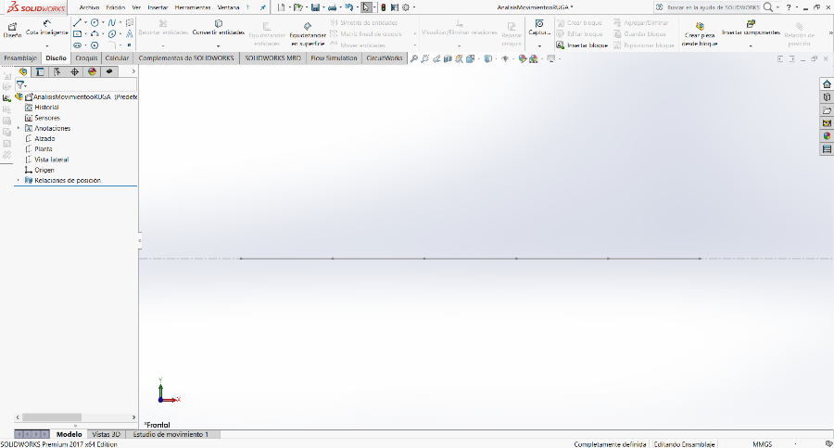

Servo 1: 90

Servo 2: 90

Servo 3: 90

Servo 4: 90

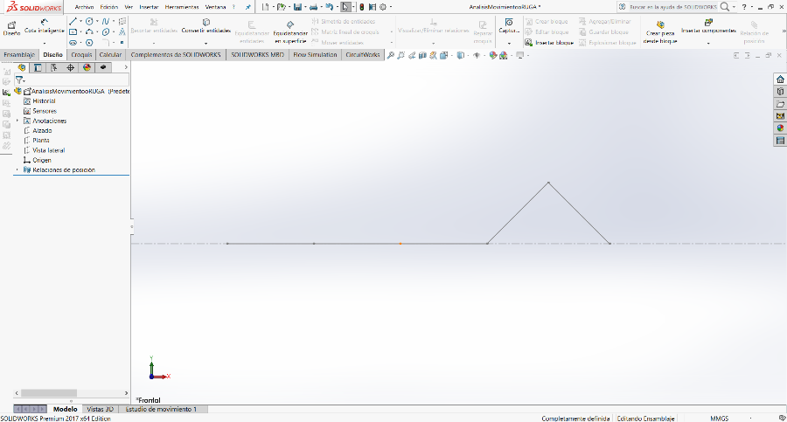

2*Ꝋ

Ꝋ

Ꝋ

Servo 1: 90 – 2.Ꝋ

Servo 2: 90 + Ꝋ

Servo 3: 90

Servo 4: 90

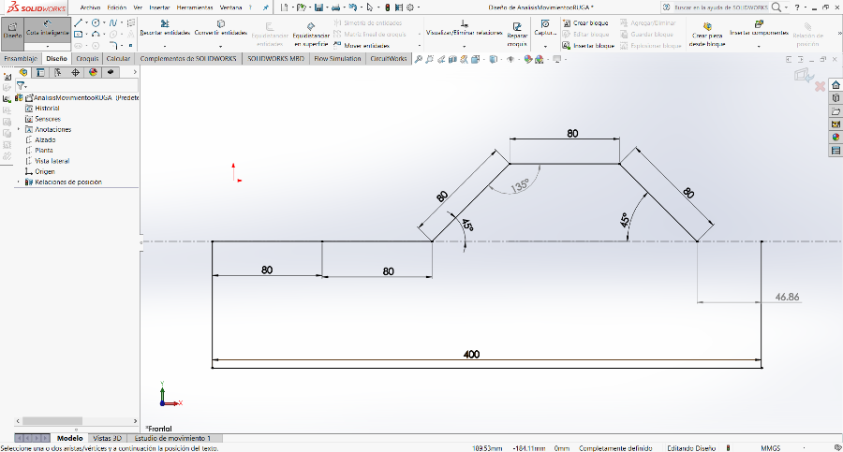

Ꝋ

Ꝋ

Ꝋ

Ꝋ

Servo 1: 90 – Ꝋ

Servo 2: 90 – Ꝋ

Servo 3: 90 + Ꝋ

Servo 4: 90

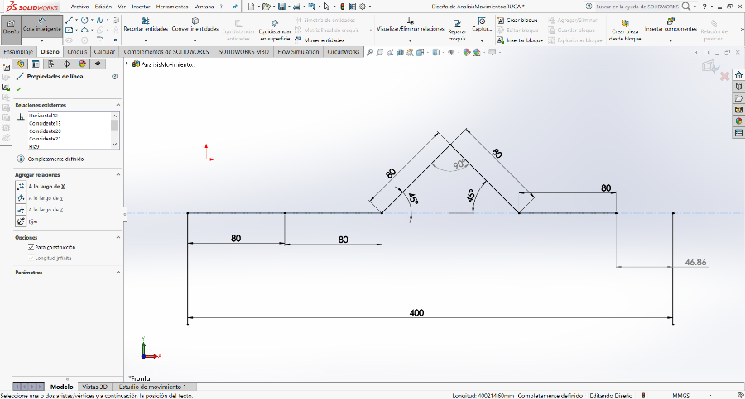

Ꝋ

Ꝋ

2*Ꝋ

Servo 1: 90 + Ꝋ

Servo 2: 90 – 2Ꝋ

Servo 3: 90 + Ꝋ

Servo 4: 90

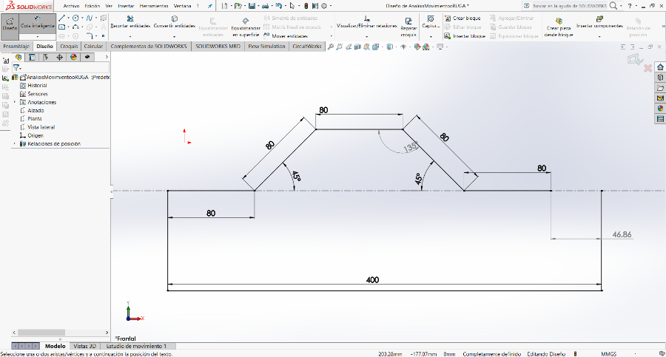

Ꝋ

Ꝋ

Ꝋ

Ꝋ

Servo 1: 90 + Ꝋ

Servo 2: 90 – Ꝋ

Servo 3: 90 – Ꝋ

Servo 4: 90 + Ꝋ

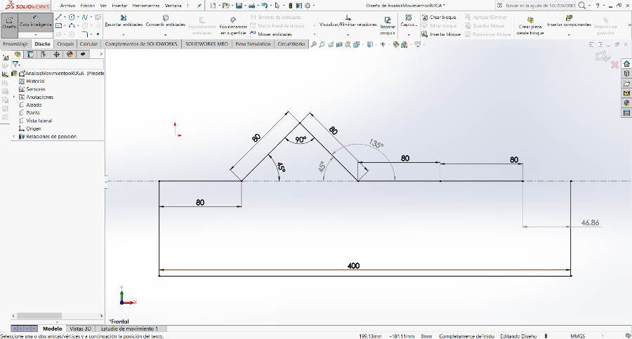

Ꝋ

2*Ꝋ

Ꝋ

Ꝋ

Servo 1: 90

Servo 2: 90 + Ꝋ

Servo 3: 90 – 2Ꝋ

Servo 4: 90 + Ꝋ

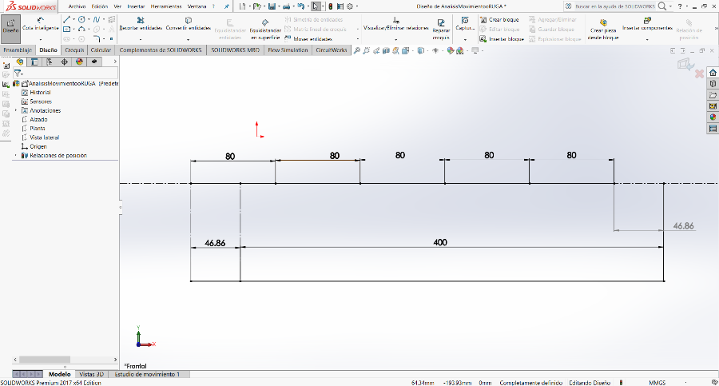

Servo 1: 90

Servo 2: 90

Servo 3: 90

Servo 4: 90

Funcion de desplazamiento:

$$∆X=L_{T}-l_{1}-l_{2}-l_{3}-l_{4}*Cos\left(θ_{1}\right)-l_{5}*Cos\left(θ_{2}\right)$$

$$l_{4}=l_{5}$$

$$θ=θ_{1}=θ_{2}$$

$$∆X=L_{T}-l_{1}-l_{2}-l_{3}-2*l_{4}*Cos(θ)$$

$$C=L_{T}-l_{1}-l_{2}-l_{3}$$

Se tiene idealmente:

$$∆X=C-2*l_{4}*Cos(θ)$$

Se considera las medidas reales:

$$L_{T}=53.68cm$$

$$l_{1}=7.52 cm$$

$$l_{2}=11.27 cm$$

$$l_{3}=11.21 cm$$

$$l_{4}=11.19 cm$$

$$l_{5}=12.8 cm$$

Se aprecia que $l_{4}$ es diferente a $l_{5}$, por lo qe la ecuacion final sera:

$$∆X=L_{T}-l_{1}-l_{2}-l_{3}-l_{4}*Cos\left(θ_{1}\right)-l_{5}*Cos\left(θ_{2}\right)$$

$$∆X=L_{T}-l_{1}-l_{2}-l_{3}-l_{4}*Cos\left(θ_{1}\right)-l_{5}*Cos\left(θ_{2}\right)$$

$$f(θ)=24-11.19 Cos\left(θ\right)-12.8Cos(θ)$$

Secuencia 1:

1. Movimiento 1

* Servo 1: 90
* Servo 2: 90
* Servo 3: 90
* Servo 4: 90

1. Movimiento 2

* Servo 1: 90 – 2.Ꝋ
* Servo 2: 90 + Ꝋ
* Servo 3: 90
* Servo 4: 90

1. Movimiento 3

* Servo 1: 90 – Ꝋ
* Servo 2: 90 – Ꝋ
* Servo 3: 90 + Ꝋ
* Servo 4: 90

1. Movimiento 4

* Servo 1: 90 + Ꝋ
* Servo 2: 90 – 2Ꝋ
* Servo 3: 90 + Ꝋ
* Servo 4: 90

1. Movimiento 5

* Servo 1: 90 + Ꝋ
* pServo 2: 90 – Ꝋ
* Servo 3: 90 – Ꝋ
* Servo 4: 90 + Ꝋ

1. Movimiento 6

* Servo 1: 90
* Servo 2: 90 + Ꝋ
* Servo 3: 90 – 2Ꝋ
* Servo 4: 90 + Ꝋ

1. Movimiento 7

* Servo 1: 90
* Servo 2: 90
* Servo 3: 90
* Servo 4: 90

**SECUENCIA DE APROXIMACION**

Es la secuencia empleada para a partir de la deteccion de un obtaculo a los 15 cm, donde inicia una aproximacion graduada a partir de la distancia al obstaculo y a la altura del mismo.

En esta secuencia se realiza lo siguiente:

1. Se mide la distancia al olbstaculo, si ésta es menor o igual a 15 cm, entra en la segunda declaracion.
2. Se detiene el avance del robot
3. Se realiza la medicion de la altura del objeto
4. Se regresa a la posicion 0 del sistema.
5. Se inicia un calculo de la distancia a avazar por medio del angulo de control del sistema, el mismo que se determina mediante 7 mediciones para seguridad de la medicion
6. Se desplaza el robot hasta que éste se ubique al raz con el objeto, a una tolerancia de + -1cm

En la siguiente secuencia gráfica se observa el desarrollo de la medición de la altura del objeto y de la aproximación al mismo en ese orden.

Medición de distancia de aproximación

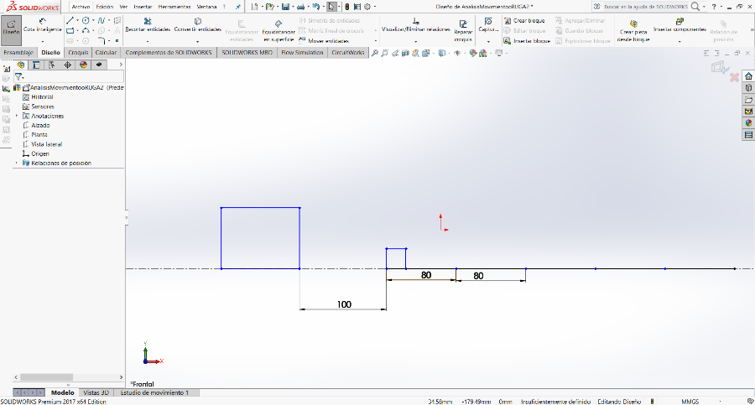

15cm

Medición de dila altura del objeto.

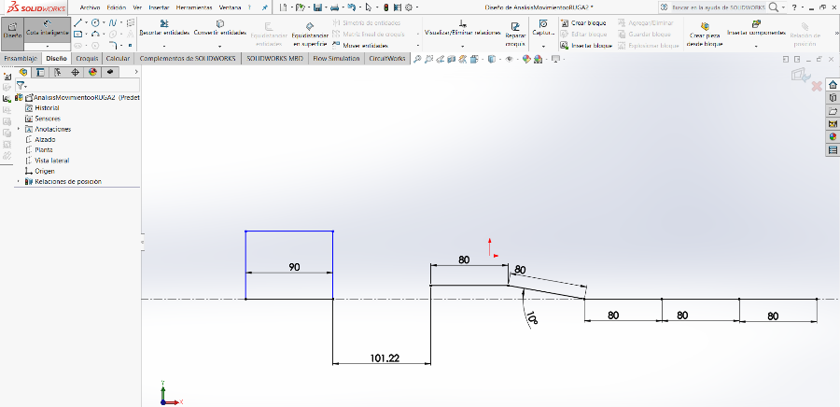

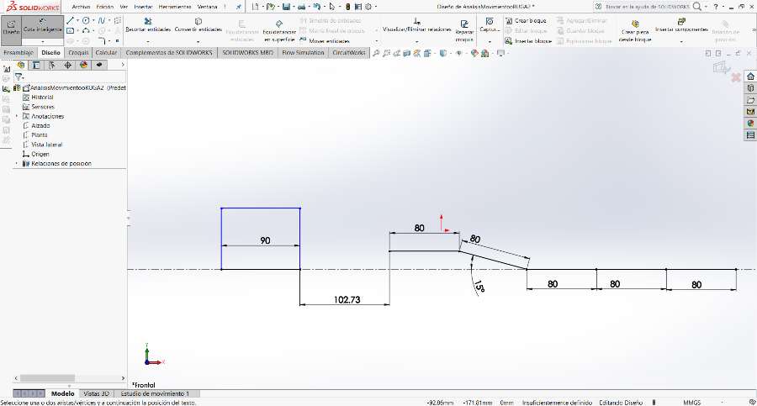

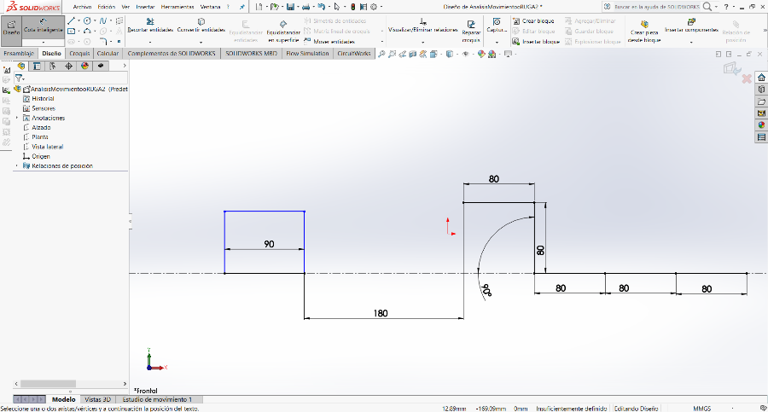

Aproximación hasta 1cm promedio del obstáculo.

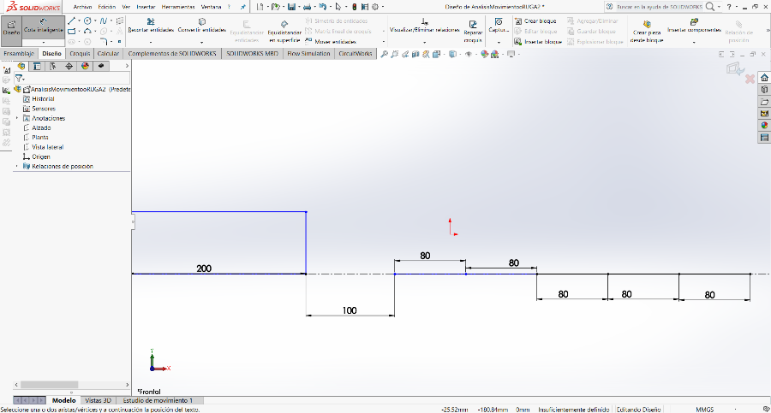

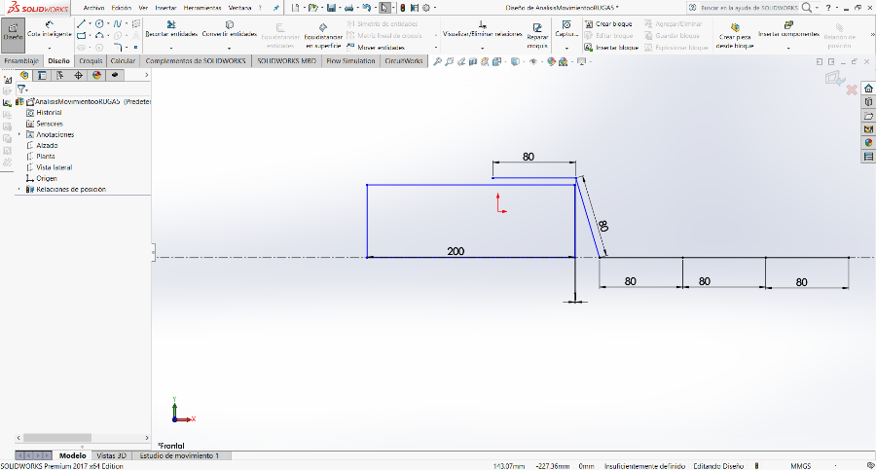

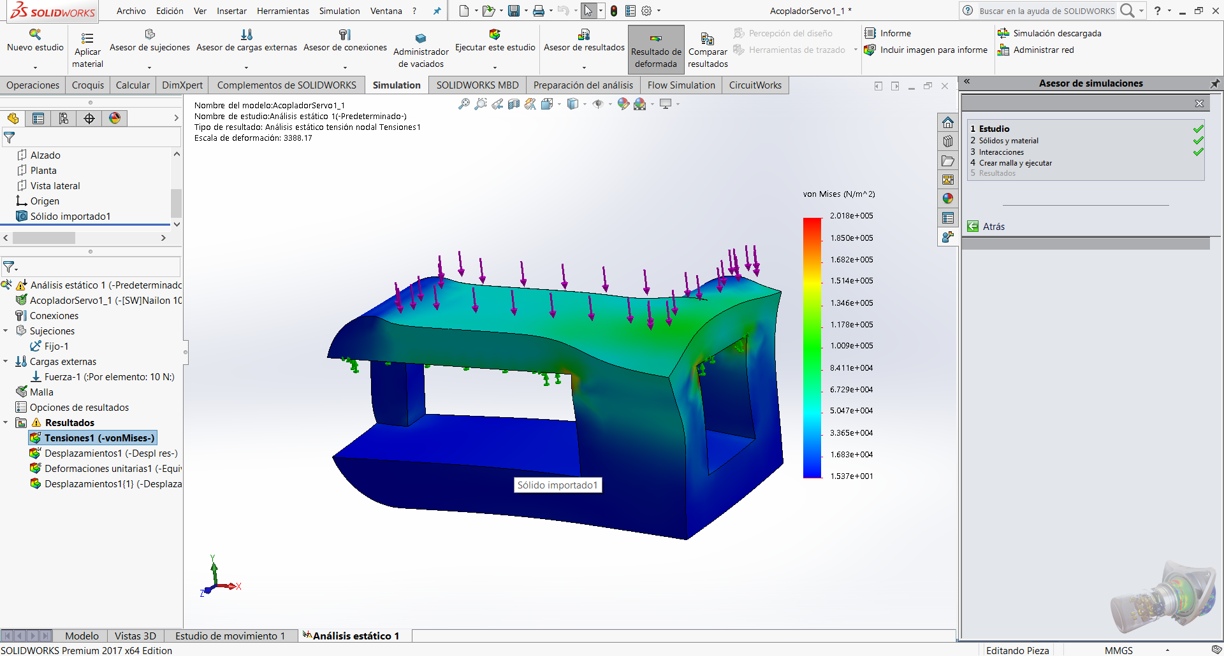

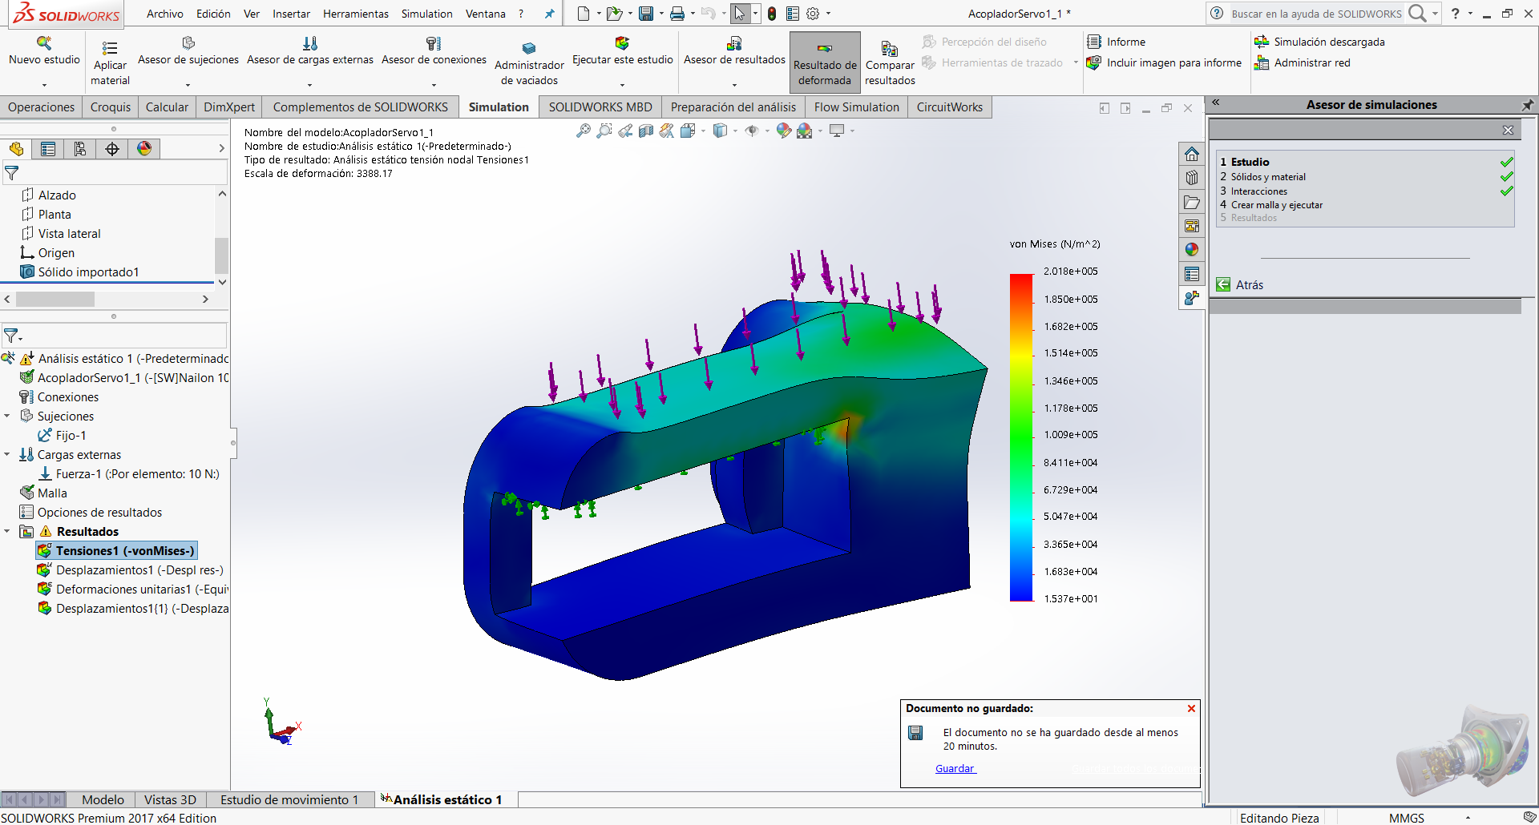

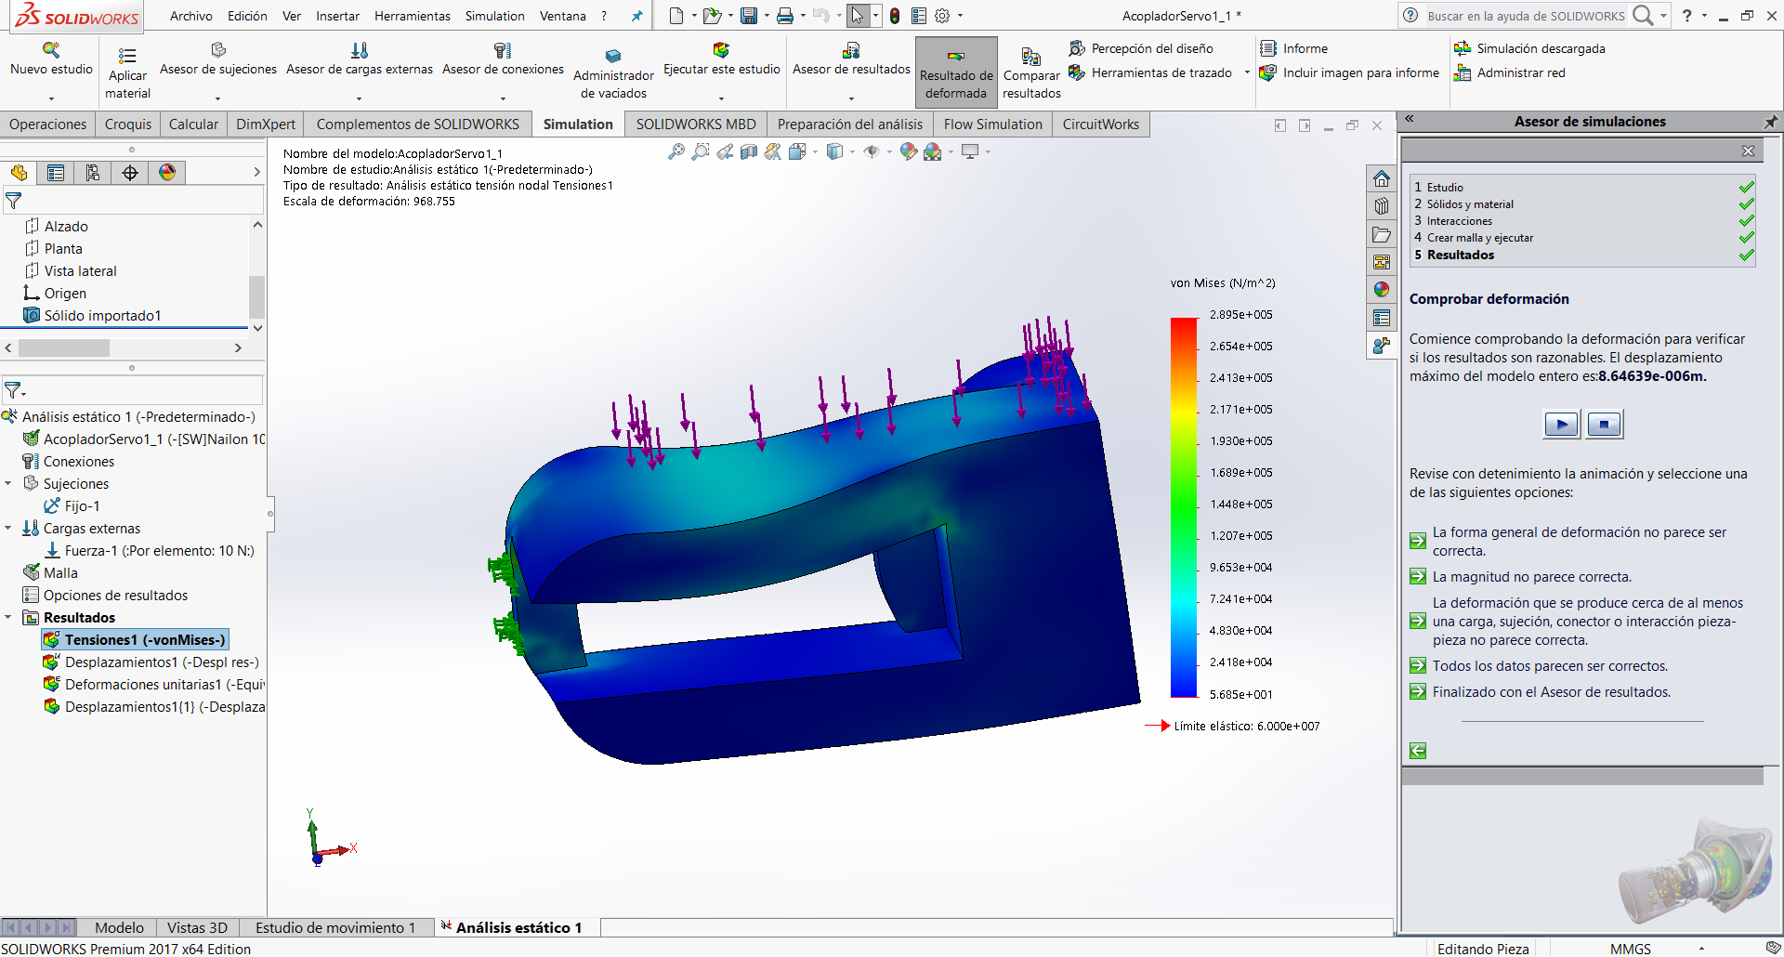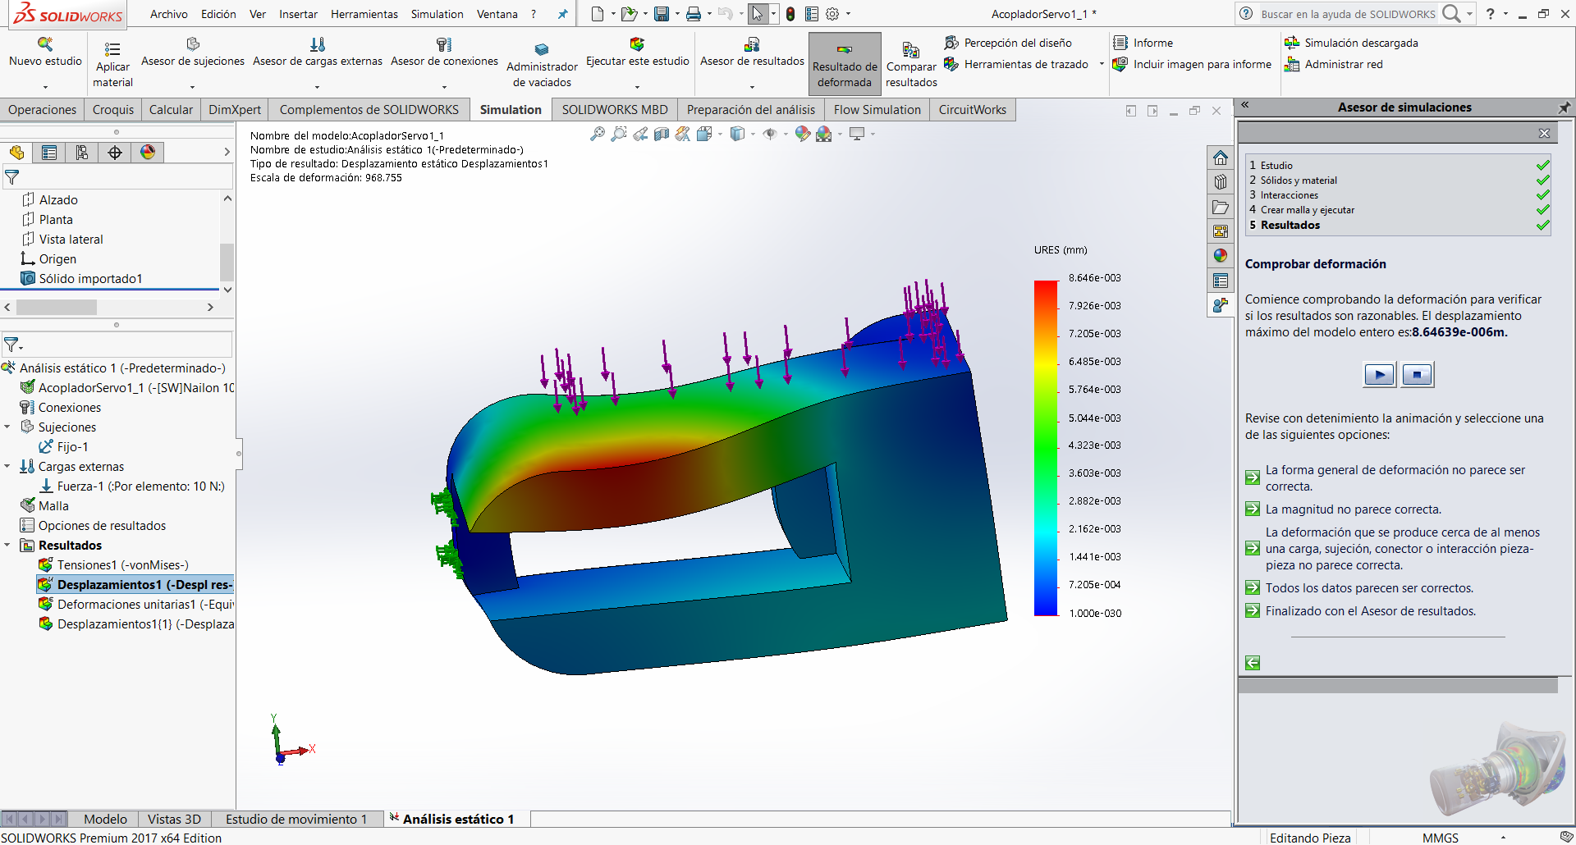

**PLA**

El poliácido láctico o PLA  es creado a partir de recursos renovables, tales como almidón de maíz, raíces de tapioca o la caña de azúcar. La gran ventaja de este material es que es biodegradable, no emite gases nocivos, es por ello ampliamente utilizado en el envasado de los productos alimenticios.

Sus grandes inconvenientes son  que el PLA es mucho más frágil que el ABS ya que debido a sus componentes de biodegradabilidad hace que tenga una vida útil más corta que ABS. Además el proceso del mecanizado, taladrado, pintado y pegado suele ser mucho más complicado que con el ABS.

**Impresión con PLA**

El PLA se ha convertido en un material un poco más fácil de imprimir, debido a su capacidad de impresión en temperaturas más bajas que el ABS y la no necesidad de adherirse a una plataforma de impresión a temperatura demasiado elevada. El PLA necesita una temperatura de extrusión de entre 190º y 200º centígrados, aunque no sea necesaria la utilización de una cama caliente, muchos usuarios la utilizan para evitar posibles problemas debido al contraste térmico, a la que le configuran una temperatura de 70º C.

Cabe destacar que es más lento para enfriarse, por lo que se recomienda usa un ventilador para poder acelerar el proceso de endurecimiento.

**Precisión**

Tanto el ABS como el PLA pueden producir piezas perfectas y existen problemas para distinguir que material hace mejor la impresión, por ello existen unas diferencias muy pequeñas entre ambos materiales

La distancia a desplazar sigue la siguiente fórmula:

Funcion de desplazamiento de aproximación:

$$L_{Recorrer}=L_{RESTANTE}-1cm$$

Se desea calcular el desplazamiento unitarion para emplear la formula de desplazamiento $f\left(θ\right)=24-11.19 Cos\left(θ\right)-12.8Cos\left(θ\right)$, desplazamiento que desearemos que se desplzace 3 veces, es decir:

$$∆X=\frac{L_{Recorrer}}{3}$$

Necesitamos despejar el ángulo a desplazar de la formula de desplazamiento

$$θ=ArcCos\left(\frac{∆X-24}{-23.99}\right)$$

PUNTO FINAL DEL ROBOT

1CM

OBSTACULO

Longitud por Recorrer

Longitud Restante

Se debe tomar en cuenta que para la programación en arduino, no se cuenta con funciones inversas, es necesario crear una funcion para ello, además siempre el angulo se calcula en radianes pero los servo motores reciben en grados.

**SECUENCIA DE REVACE DEL OBSTACULO**

Una vez graduada la altura del obstaculo, se selecciona entre dos posibles sub secuencias, en el caso de que:

* El objeto a revazar es más alto de 10 cm

Si es más altode 10 cm, altura a la cual el sistema se vuelve inestable, se inicia una secuencia de retroceso en base a la secuencia de desplazamiento.

* El objeto a revazar es menor a 10 cm.

Se inicia la secuencia de revace en base a experimentacion, dadas funciones ajustadas arbitrariamente.

La secuencia se determina mediante 5 subfunciones, las cuales fueron ajustadas en base a experimentación, puesto que los patrones de movimiento cambian significativamente en la planta real.

# CAPÍTULO V

**IMPLEMENTACIÓN**

# MATERIALES Y EQUIPOS

|  |  |  |  |
| --- | --- | --- | --- |
| **Equipo-Nombre** | **Especificaciones técnicas** | **Cantidad** | **Precio** |
| Software Arduino  Resultado de imagen para arduino |  | - | - |
| ServoMotor | Tower Pro  MG 996-R | 4 | 60.00 |
| Tarjeta Arduino Uno | Board Model UNO R3 | 1 | 24.00 |
| Protoboard | 15x7 cm | 1 | 7.00 |
| Led | 1.5 v | 6 | 1.05 |
| Placa de baquelita  Resultado de imagen para placa baquelita | 0.5 mm | 1 | 10.00 |
| Cables conductores | 0.5 A |  | 4.00 |
| Sensor Infra rojo Sharp  Resultado de imagen para sensor sharp | Sharp 2Y0A21 F 5Z | 1 | 19.00 |
| Impresión 3D | Plástico PLA, 20gr |  |  |
| TOTAL |  | | 240.05 |

A continuación, se describirán en una secuencia de pasos la manera en que se realizó la implementación:

1. Una vez realizado el diseño en el software CAD Inventor 2017, se procedió a importar el archivo “.stl” para verificar como se observará la impresión en físico. Como se indica en la Figura (numero de la figura)
2. Se realizó la impresión en material PLA al 30%, el material PLA o ácido poliláctico es un polímero biodegradable de densidad baja y sus propiedades mecánicas son muy similares a las del polietileno; tiene un módulo de elasticidad de 3,5 GPa, densidad 1,25 $g/{cm}^{3}$ y resistencia a la flexión de 80 MPa. (UL LLC, 2017)
3. Una vez realizada la impresión, se procedió a la colocación de los servomotores y acopladores en forma de estrella que se incluyen en el kit para cada servomotor.

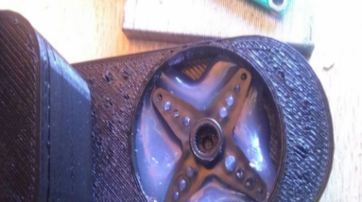

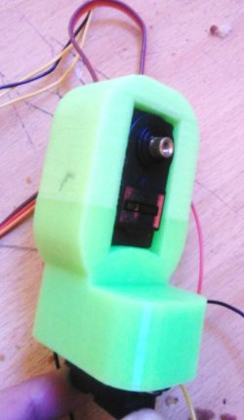

Figura 16 a) Acoplador de estrella b) Servomotor

1. Se implementó un sensor de distancia infrarrojo Sharp.
2. Se definieron los pines de conexión para los sensores y servomotores en el Arduino Nano, para proceder a realizar el diseño de la PCB en el software Proteus 8.6 como se muestra en la Figura . Los pines requeridos en el Arduino Nano son los que permiten salida de PWM, los mismos que corresponden a la numeración 6,8,13,14.

Adicionalmente se colocaron reguladores de voltaje 7805 que corresponde a los 5 voltios requeridos según el rango de voltaje de operación indicado en las especificaciones de los servomotores, y dos capacitores de 220uF.

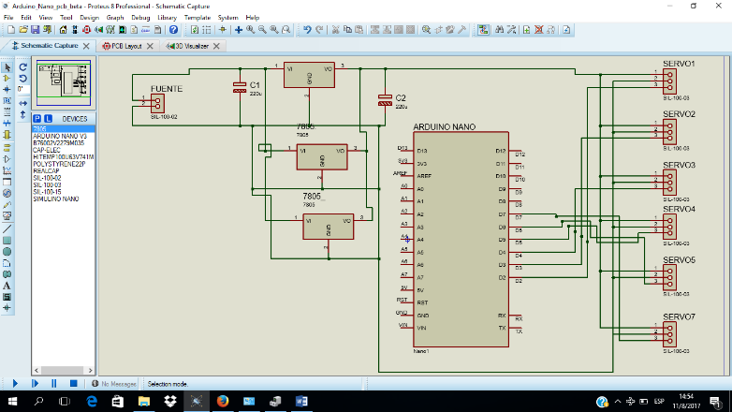

1. Una vez realizado el esquemático se realiza el diseño de la PCB en el entorno PCB de Proteus 8.0 para definir la ubicación los componentes y se estableció un ancho de pista de 30th.

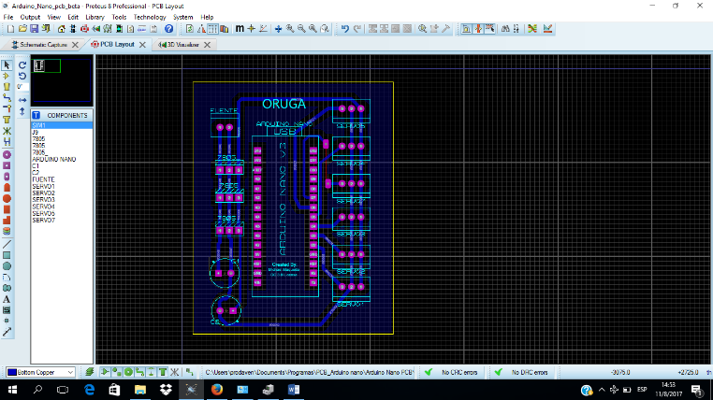

1. Se realizó la distribución de elementos en la PCB como se indica en el visualizador 3D.



1. Se implementaron los elementos necesarios en la PCB, tales como plugs, capacitores, regulador y la tarjeta Arduino.

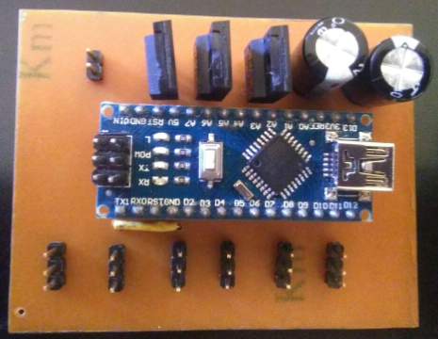

1. Una vez realizada la conexión de todos los elementos del robot oruga se procedió a realizar la programación.
   1. Definir la secuencia principal del movimiento.
   2. Se define secuencia para superar obstáculos.
   3. Se procedió a realizar la simulación del movimiento, para definir los ángulos de giro de los servomotores.

90º

135º

135º

135º

* 1. Programación en el entorno de programación de Arduino. Anexo 1.

1. Se determinó que es necesario el uso de una banda transportadora que servirá para que los cables no influyan en el movimiento del robot oruga.

# CAPÍTULO VI

**CONCLUSIONES Y RECOMENDACIONES**

# CONCLUSIONES

* La planta presenta comportamiento dinámico debido a que su comportamiento varía en el tiempo.
* El robot posee tres secuencias de movimiento, las cuales son la de Desplazamiento, la de Aproximación y la de Rebase
* El sistema inicia la secuencia de desplazamiento cuando no se detecta un obstáculo a más de 15cm.
* A 15 cm, inicia la secuencia de Aproximación, en la cual se gradúa la altura del objeto.
* Existen dos sub secuencias después de haber identificado la altura del obstáculo, en la que si la altura es mayor a los 10 cm, automáticamente, inicia una sub secuencia de retroceso, en base a la secuencia de desplazamiento.

Si la altura en menor a 10 cm, inicia la secuencia de Rebase del obstáculo

* Existen considerables retrocesos involuntarios en el sistema, dependiendo de la superficie del suelo sobre el que se trabaje.
* El controlador de la planta es un Síncrono, de cualidades PD, puesto que calcula la diferencia del error entre las mediciones.
* El sistema depende de una única variables, la cual es el ángulo de sincronización
* La altura máxima de rebase del obstáculo fue de 7 cm, sin embargo, es necesario estabilizar el equilibrio del sistema.
* La función de desplazamiento es controlada mediante un Angulo de sincronización.
* El sistema pierde el agarre en la secuencia de rebase de obstáculo.

# RECOMENDACIONES

* Se debe considerar el centro de masa del robot para conservar la motricidad del diseño mecánico.
* Se recomienda emplear una banda transportadora que permita realizar las pruebas del robot.
* Se debe considerar que las alimentaciones de cada sistema electrónico es diferente.

# CAPÍTULO VII

**REFERENCIAS BIBLIOGRÁFICAS**

Jung-Hwan Byun, Myung-Soo Choi. (2015). A Method of Synchronous Control System for Dual. *INTERNATIONAL JOURNAL*, 1-4. Retrieved Agosto 10, 2017

MÁLAGA, U. D. (2015, Marzo). Diseño de algoritmos y programas. (F. d. (Matemáticas), Ed.) 173. Retrieved Agosto 10, 2017, from http://www.lcc.uma.es/~pepeg/modula/temas/tema2.pdf

Zongxue, Z. (2016). Sliding Mode Robust Synchronous Control for. *IEEE*. Retrieved Agosto 11, 2017